菏泽市立医院预算内控系统

操
作
手
册

2014-3-20

1．登录 4
2．基础设置 5
2.2功能模块 5
2.2.1部门设置 5
2.2.2角色设置 6
2.2.3人员设置 6
2.2.4部门年度项目设置 7
2.2.5数据字典 8
2.2.6菜单设置 9
3．科目设置 9
3.2功能模块 9
3.2.1预算科目 9
3.2.2财务科目 11
3.2.3部门预算科目 12
3.2.4归口部门预算科目 12
4．预算分解 12
4.2功能模块 13
4.2.1预算项目档案 13
4.2.2项目科目对照 14
4.2.3预算分解到科目 14
4.2.4科目预算分解到部门 15
4.2.5各部门预算确认 15
4.2.6项目利润表 16
5．预算管理 16
5.2功能模块 17
5.2.1预算过程 17
5.2.2预算填报 17
5.2.3预算审核 18
5.2.4预算调整 19
5.2.5预算调整审核 19
5.2.6科目预算调整 20
5.2.7科目预算调整审核 21
5.2.8预算追加 21
5.2.9预算追加审核 22
5.2.10预算内追加 22
6．报销管理 23
6.2功能模块 23
6.2.1一般报销 23
6.2.2一般报销审核 25
6.2.3归口报销 26
6.2.4差旅报销 27
6.2.5归口报销审核 29
7．财务管理 32
7.2功能模块 33
7.2.1财务凭证 33
7.2.2各部门预算统计 33
8．查询统计 34
8.2功能模块 35
8.2.1预算查询 35
8.2.2预算追加查询 36
8.2.3预算内追加查询 36
8.2.4预算调整查询 37
8.2.5临时采购查询 37
8.2.6采购审批查询 37
8.2.7一般报销查询 38
8.2.8归口报销查询 38
8.2.9其他报销查询 38
8.2.10报销单查询 39
8.2.11预算执行过程查询 39
8.2.12月预算明细 40
8.2.13年预算明细 40
8.2.14年决算明细 40
8.2.15月决算明细 40
8.2.16部门预算统计 41
8.2.17科目预算统计（就是费用科目预算统计） 41
8.2.18核算部门统计 42
8.2.19核算项目统计 42
9．领导查询 42
9.2功能模块 42
9.2.1本年度费用情况对比 42
9.2.2近两年费用对比分析 43
10．系统设置 43
10.2功能模块 44
10.2.1管理权限 44
10.2.3人员操作权限 44
10.2.4角色操作权限 45
10.2.5消息发布 45
10.2.6预算参数设置 46
10.2.7流程设置 46
10.2.8 系统配置项 47
11.系统中的权限 48
11.2 操作权限 48
11.2管理权限 48

1．登录
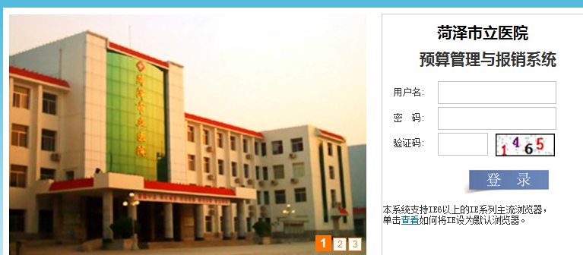
在页面上输入正确的用户名，密码，验证码，点击登录按钮，登录系统主页面。如下图：
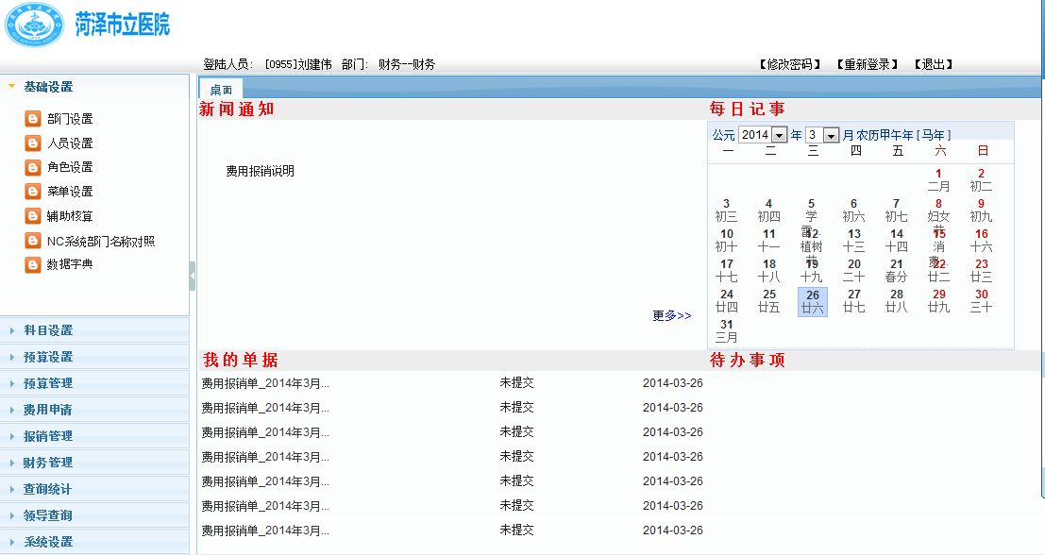
主页面左边窗口是系统的用户操作导航区，从导航区可以进入到系统的所有功能模块。
右边窗口是提示信息和日历。

2．基础设置

2.1概述
该模块为系统基础档案维护模块。如部门档案，人员档案，角色档案等信息的维护。

2.2功能模块

2.2.1部门设置
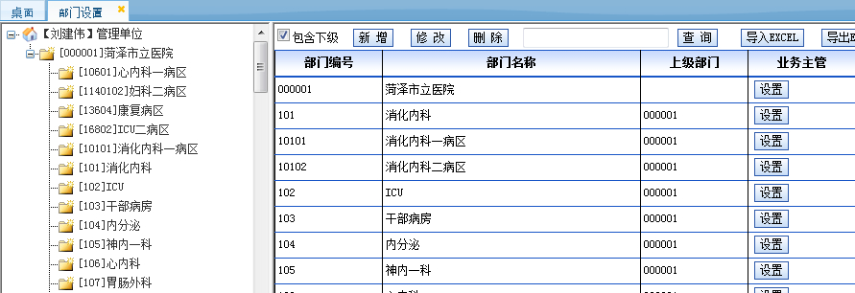
概述：对系统部门档案信息的维护页面，同时可以设置该部门的业务主管等信息。
- 刷新：点击“刷新”会重新加载该页面。
- 新增：点击“新增”会打开新增页面， 如下图
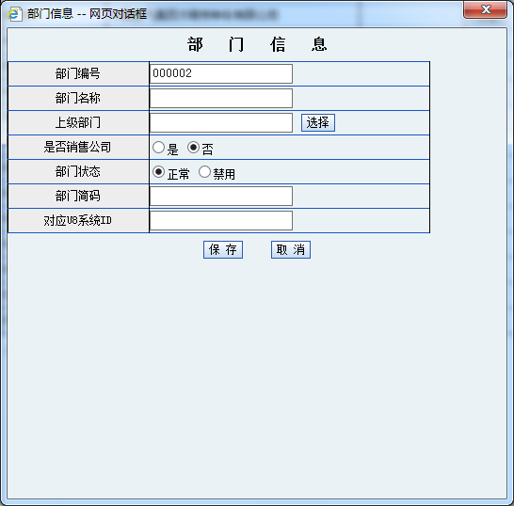
部门编号系统自动生成，点击上级部门行的“选择”按钮，会弹出选择部门的操作窗口，选上要选择的部门，点击“确定选择”按钮，即可完成上级部门的输入。编辑完成后单击“保存”按钮，提示成功后完成操作。
- 修改：在列表页单击选中要修改的行，该行变为高亮显示，然后再单击“修改”按钮，弹出修改部门信息的操作窗口，其中部门编号为系统唯一标识，由系统自动生成，不允许修改。修改完成后，点击“保存”按钮，提示成功后完成操作。
- 删除：在列表页单击选中要删除的行，该行变为高亮显示，然后单击“删除”按钮，系统会自动检测当前部门是否允许删除，其中处于使用状态的部门则禁止删除，建议通过修改部门的状态来禁用该部门而不是删除。
- 设置业务主管：单击要设置的部门所在行的业务主管列对应的“设置”按钮，弹出人员选择窗口，勾选上人员，单击“保存”即可。（该设置主要用于用户业务单据审批）。
- 设置分管领导：单击要设置的部门所在行的分管领导列对应的“设置”按钮，弹出人员选择窗口，勾选上人员，单击“保存”即可。（该设置主要用于用户业务单据审批）。
- 导入Excel：单击“导入Excel”按钮，打开导入窗口，
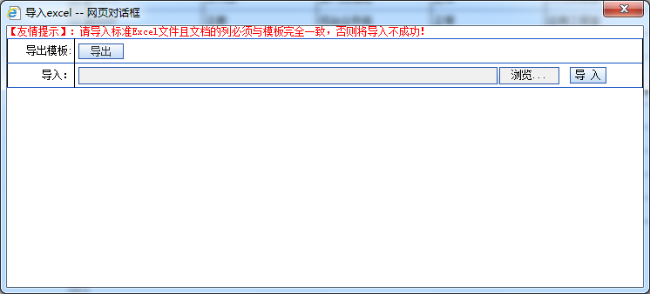
可以在导入Excel页面单击“导出”按钮，导出系统提供的模板，填写保存后，导 入系统。（导入时，系统会自动过滤部门编号为空和上级部门为空的行，以及部门编号在系统中已存在的行）
- 导出Excel：单击“导出Excel”按钮，可以把当前页面表格内容导出到excel保存在本地。

2.2.2角色设置
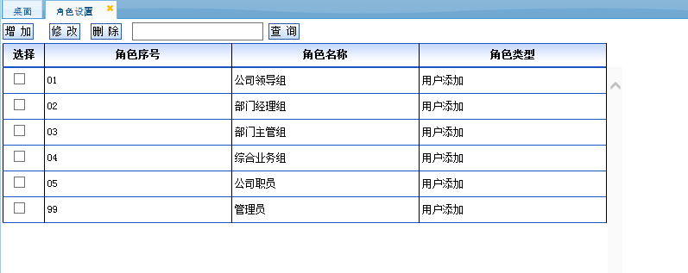
概述：系统中角色组基础信息维护页面。
- 新增：单击“新增”按钮，会打开添加页面。如下图：
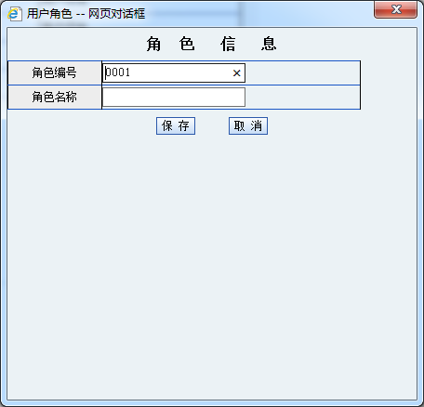
角色编号由系统自动生成，也可编辑，角色名称为必填项，编辑完成后单击“保存”按钮，提示成功后完成操作。
- 修改：在列表页单击选中要修改的行，该行变为高亮显示，然后再单击“修改”按钮，弹出修改角色信息的操作窗口，完成修改后，单击”保存”按钮，提示成功后完成操作。（注：修改时，角色编号不允许编辑）。
- 删除：在列表页单击选中要删除的行，该行变为高亮显示，然后单击“删除”按钮，系统会自动检测当前角色是否允许删除，其中处于使用状态的角色禁止删除。

2.2.3人员设置
- 新增：单击“新增”按钮，会打开新增页面。如下图： 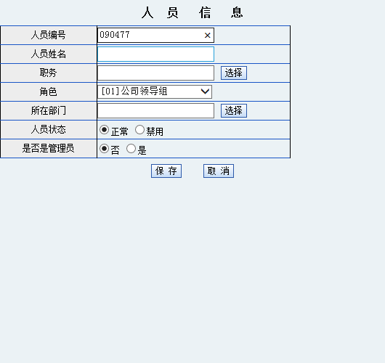
人员编号：由系统自动生成，也可以编辑；人员姓名：必填项；编辑完成后单击“保存”按钮，提示成功后完成添加操作。
- 修改：在列表页单击选中要修改的行，该行变为高亮显示，然后再单击“修改”按钮，弹出修改人员信息的操作窗口，修改时人员编号不可编辑。修改完成后，点击“保存”，提示成功后完成操作。
- 删除：在列表页单击选中要删除的行，该行变为高亮显示，然后单击“删除”按钮，完成删除操作，和部门信息一样，处于使用状态的人员记录禁止删除。
- 导入Excel：单击“导入Excel”按钮，弹出导入excel操作窗口，
可以在导出excel页面单击“导出”按钮，导出系统提供的模板，填写后保存，导入到系统。
- 导出Excel：单击“导出Excel”按钮，就可以把当前页面表格内的内容导出到excel保存在本地。

2.2.4部门年度项目设置
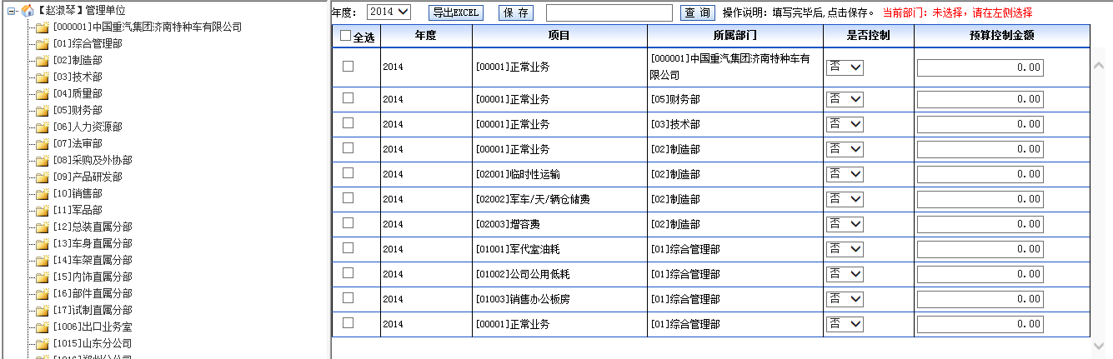
- 概述：设置部门年度项目对应关系，并对是否启用项目，是否开启费用控制，以及控制项目金额的设置。
- 导出Excel：单击“导出Excel”按钮，可以把当前页面表格内的内容导出到excel保存在本地。
- 保存：设置对应关系，是否启用（项目），是否开启控制，以及控制金额后需要点击“保存”按钮,保存设置。
- 是否启用设置：设置选中的部门本年度是否有这个项目，即做报销单据时是否有此报销项目。
- 是否控制金额设置：设置选中的部门本年度本项目金额是否开启控制金额的设置，即做报销单据时如果是否控制设置为是，系统会检测填报金额是否超支，从而检测项目金额是否填报合格；反之，不会去检测。
- 预算控制金额设置：设置选中的部门本年度本项目金额的预算金额，如果是否控制金额状态为是，则会根据设置的金额判断填报金额是否超支；如果是否控制金额设置为否，则设置的控制金额则只是作为预算金额，做报销单时不受预算控制金额的大小的限制。

2.2.5数据字典
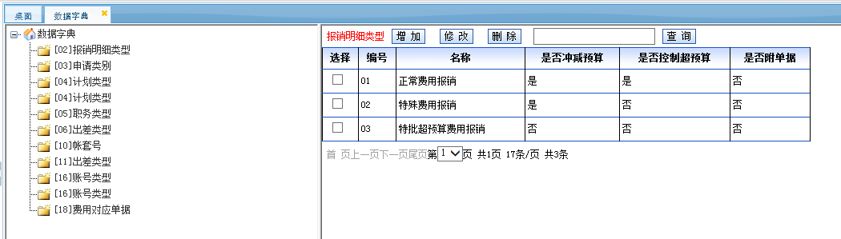
概述： 维护系统中所有选择性基础信息的页面，如职务类型，出差类型。
- 新增：单击“新增”按钮，会打开添加页面。如下图：
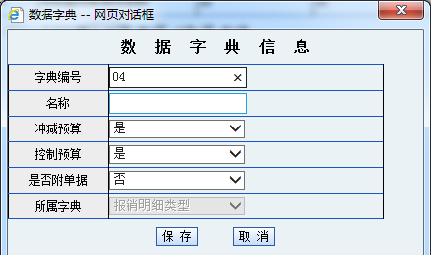
编号由系统自动生成，也可编辑，完成编辑后，点击“保存”按钮，提示成功后完成操作。
- 修改：在列表页单击选中要修改的行，该行变为高亮显示，然后再单击“修改”按钮，系统打开信息修改操作窗口，修改完成后，点击“保存”，提示成功后完成操作。（注：修改时，编号不允许编辑）
- 删除：在列表页单击选中要删除的行，该行变为高亮显示，然后单击“删除”按钮，删除成功后，系统自动刷新列表数据。

2.2.6菜单设置
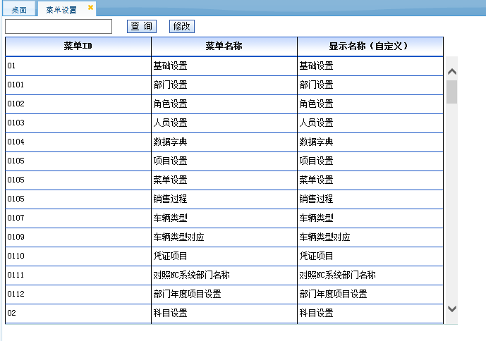
概述：系统中菜单的显示名称维护页面。
- 修改：在列表页单击选中要修改的行，该行变为高亮显示，然后再单击“修改”按钮，系统会弹出信息修改操作窗口，完成修改后，点击保存，修改成功后系统自动关闭修改窗口。（注：修改时，菜单名称不允许编辑）。

3．科目设置

3.1概述
预算科目相关基础信息维护，及其相关对应关系设置。

3.2功能模块

3.2.1预算科目
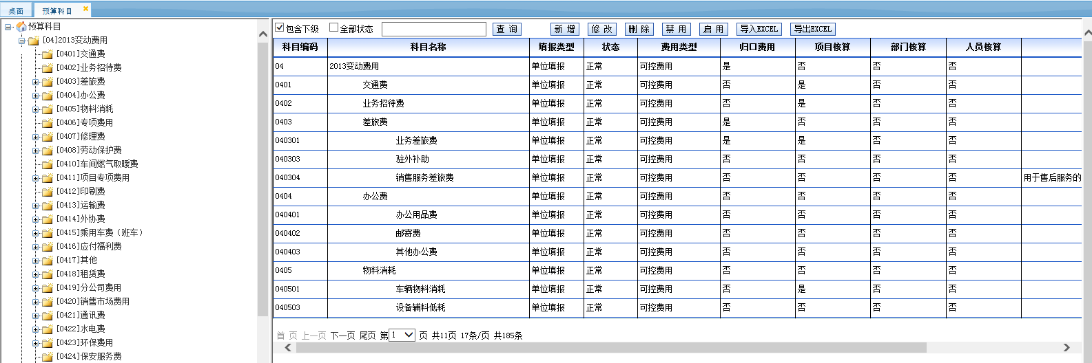
概述：系统中所有预算科目的基础档案的维护。
- 新增：单击“新增”按钮，会打开添加页面。如下图：
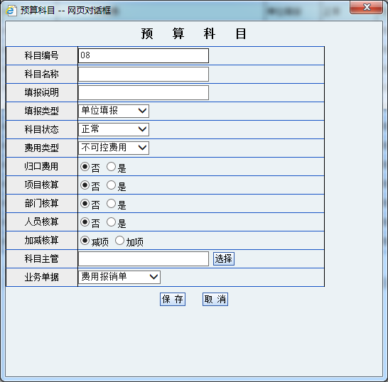
编号由系统自动生成，也可编辑；科目主管设置，主要用于预算报销审批流；归口费用设置该预算科目是不是归口预算科目；核算项目设置该预算科目在费用报销时是否必须核算到项目；部门核算和项目核算同理。完成编辑后，点击“保存”按钮，直接进行下一个预算科目的添加操作，待所有的预算科目添加完成后，单击“取消”按钮，系统会自动关闭添加操作窗口。
- 修改：在列表页单击选中要修改的行，该行变为高亮显示，然后再单击“修改”按钮，系统会打出信息修改操作窗口，完成修改后，点击保存，提示成功后完成修改操作。（注：修改时，编号不允许编辑）。
- 删除：在列表页单击选中要删除的行，该行变为高亮显示，然后单击“删除”按钮，系统会自动检测当前记录是否允许删除，其中处于使用状态的预算科目禁止删除。
- 禁用：禁用该预算科目，禁用后用户做报销单时就不可以再填报该预算科目。
- 启用：启用该预算科目，启用后用户在做报销单时可以填报该预算科目。
- 导入Excel：单击“导入Excel”按钮，弹出导入excel操作窗口，
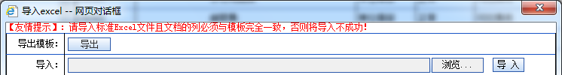
可以在导出excel页面单击“导出”按钮，导出系统提供的模板，填写保存后，导入到系统。
- 导出Excel：单击“导出Excel”按钮，可以把当前页面列表内的内容导出到excel保存在本地。

3.2.2财务科目
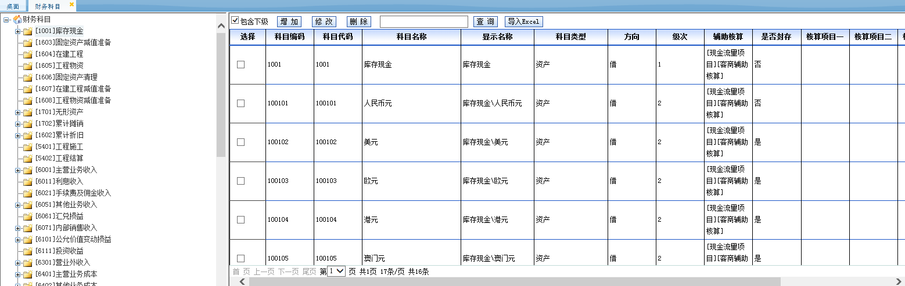
概述：财务科目基础信息维护页面，财务科目主要用于对应预算系统中的预算科目以便生成财务凭证。
- 增加：单击“新增”按钮，会弹出添加页面操作窗口。如下图：
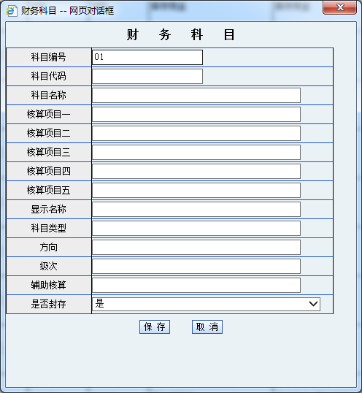
编号由系统自动生成，完成编辑后，点击“保存”按钮，提示成功后完成操作。
- 修改：选中要修改的行前面的单选按钮，该行同时变为高亮显示，再点击“修改”，系统会弹出信息修改信息操作窗口，完成修改后，点击保存，就完成了信息的修改操作。（修改时，编号不允许编辑）
- 删除：选中要删除的行前面的单选按钮，该行同时变为高亮显示，然后再去单击“删除”按钮，完成删除操作，在执行删除操作时，系统会自动检测当前记录是否允许删除，其中处于使用状态则禁止删除。
- 导入Excel：单击“导入Excel”按钮，弹出导入excel操作窗口。
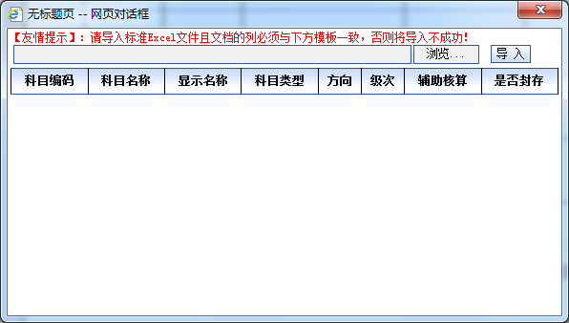

3.2.3部门预算科目
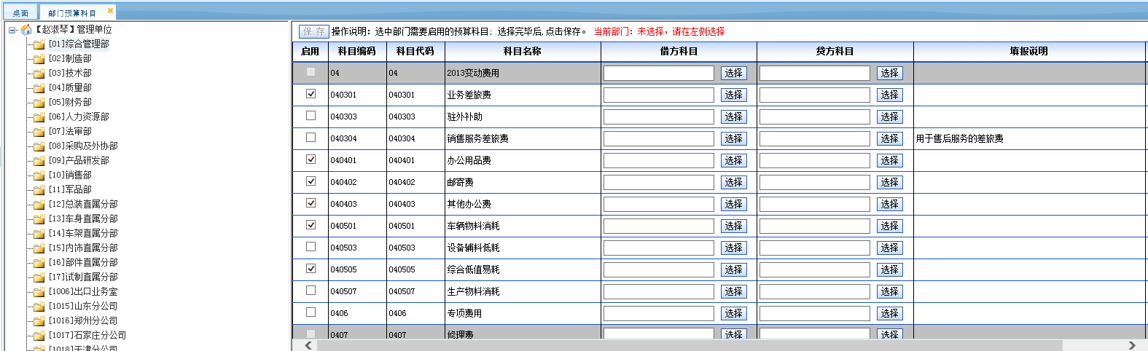
概述：设置部门预算科目对应关系，即对某一部门有哪些可以报销（花费）的预算科目的对应关系的设置。
- 保存：在左侧的部门树中选择要设置的部门，然后再在右侧列表页勾选上该部门对应的预算科目，设置好对应关系后点击“保存”按钮，提示成功后完成设置。

3.2.4归口部门预算科目
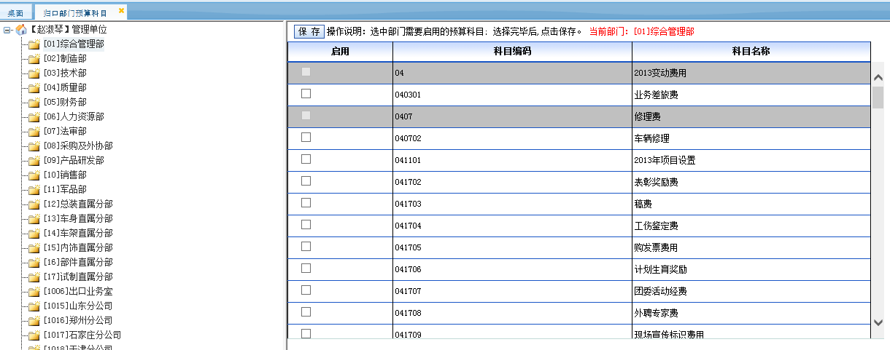
概述：设置归口部门预算科目对应关系，即对归口部门有哪些可以报销（花费）的预算科目的对应关系的设置。
- 保存：在左侧选择要设置的部门，然后再在右侧列表页勾选上该部门对应的预算科目，设置好对应关系后点击“保存”按钮，提示成功后完成设置。

4．预算分解

4.1概述
预算分解方式的自上而下分解法。自上而下分解法首先把企业年度总预算金额分配到各个预算科目，再根据设置的部门预算科目对应关系，把预算金额分配到各个部门，由各部门确认完毕后，各部门的各预算科目的年度预算分解完成。然后生成部门预算过程，待审批通过后，可以预算填报，进一步将预算费用分解的方分解到月或季度。

4.2功能模块

4.2.1预算项目档案
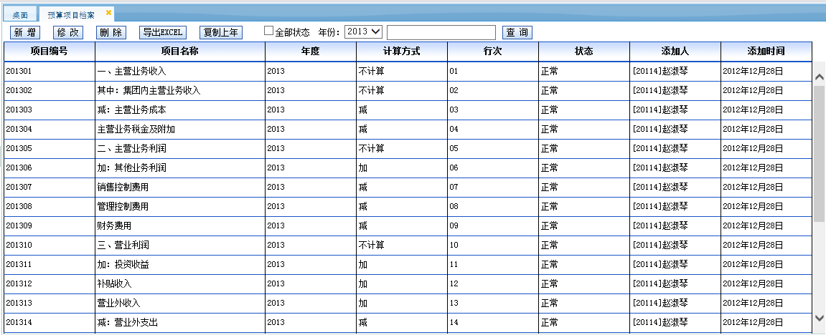
概述：预算项目档案维护页面。预算项目档案主要用于计算项目利润表如业务收入、业务成本。
- 新增：单击“新增”按钮，会弹出添加页面。如下图：
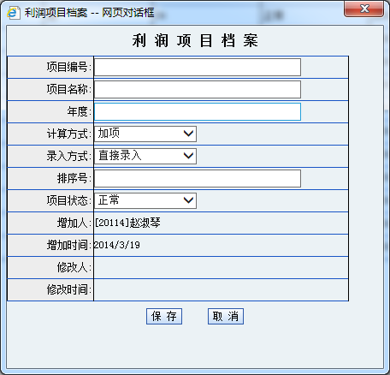
完成编辑后，点击“保存”按钮，提示成功后完成操作。
- 修改：单击选中要修改的行，该行变为高亮显示，再点击“修改”，系统会弹出修改信息操作窗口，完成修改后，点击保存，提示成功后完成操作。（注：修改时，编号不允许编辑）。
- 删除：单击选中要修改的行，该行变为高亮显示，然后再单击“删除”按钮，完成删除。
- 导出Excel：单击“导出Excel”按钮，可以把当前页面表格内的内容导出到excel保存在本地。
- 复制上年：系统会自动把上年预算项目档案复制到本年。

4.2.2项目科目对照
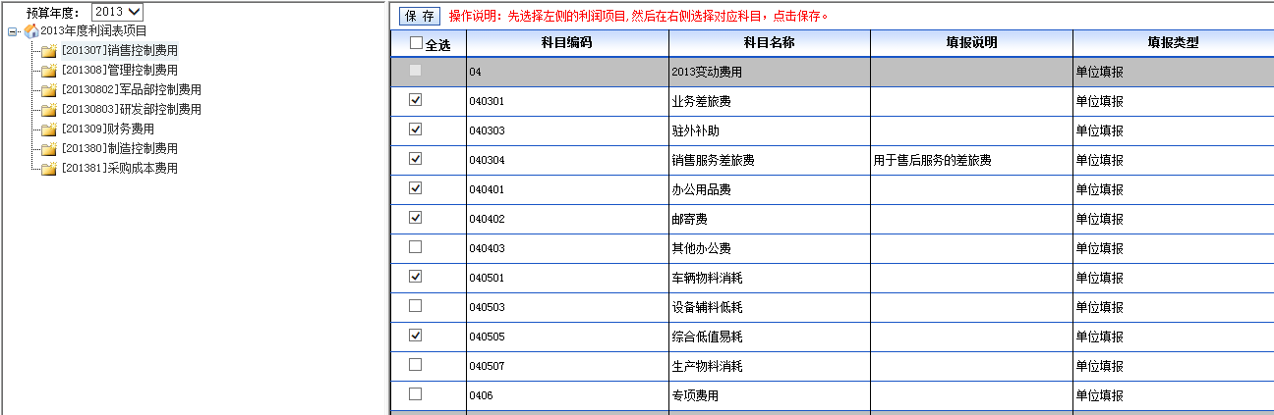
概述：设置项目年度科目对应关系，即各年度利润项目下对应哪些预算科目。
- 保存：首先在左侧选择预算年度，默认为当前年度，然后单击选择该年度下的利润项目，然后在右侧列表页勾选利润项目对应的预算科目，设置好对应关系后点击“保存”完成设置。

4.2.3预算分解到科目
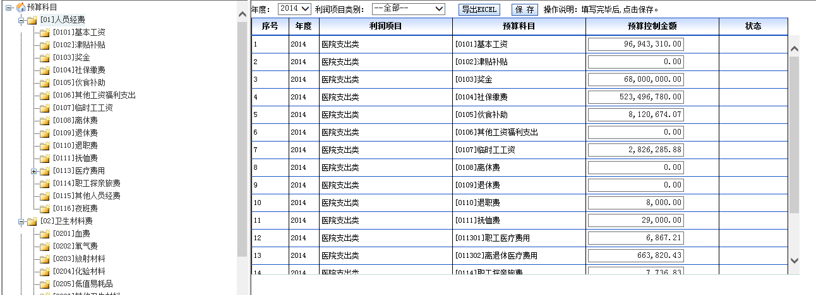
概述：即为第一次分解，主要是把系统参数配置的预算总区间（一般把一年作为一个总区间）内的金额分配到各个预算科目，以及各个科目下的各个利润项目。
- 导出Excel：单击“导出Excel”按钮，就可以把当前页面表格内的内容导出到excel保存在本地。
- 保存：设置好对应关系后需要点击“保存”完成设置。

4.2.4科目预算分解到部门
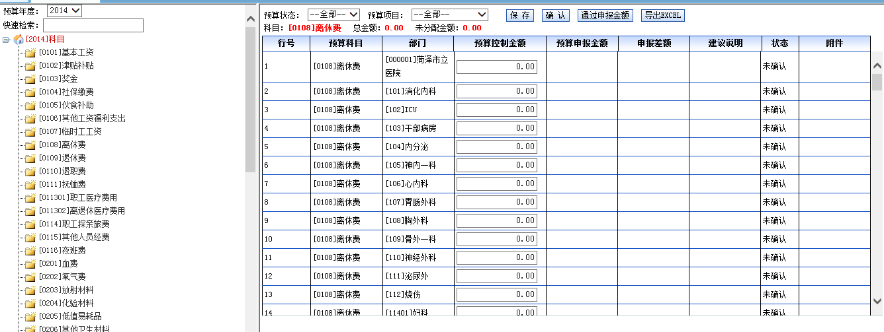
概述：即为二次分解，第二次分解的作用是把已经分配到各个预算科目的金额分配到有这个预算科目的部门，一个预算科目的金额等于各部门的该预算科目分配的金额的总和。
- 保存：分配好金额需要点击“保存”完成设置（状态为“未确认”）。
- 确认：点击确认后，状态为：预算确认，即等待部门确认。
- 通过申报金额：和确认一样操作，不同点是状态为“部门异议”的记录，部门填报的金额作为最终的预算金额。
- 导出Excel：单击“导出Excel”按钮，可以把当前页面列表内的内容导出到excel保存在本地。

4.2.5部门预算确认
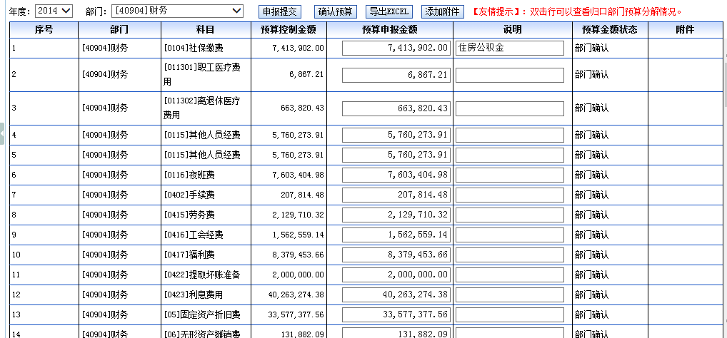
概述：第二次分解完成后，要进行的是部门确认。第二次分解完成后，各个部门可以看到自己部门下的预算科目及预算控制金额。部门主管可以根据以往经验等方式判断各个预算科目金额是否可以，如果合理，可以进行“部门确认”操作；如果有异议，可以填上预算申报金额，选择性的填上简要说明，通过“申报提交”提交到上级部门，由上级部门调整。这里需要注意的是，部门如果对预算做出了确认操作，就不能再修改了。如果想再修改，可以通过以下的预算管理中介绍的方法对预算金额做修改。
- 申报金额：如果有想要修改的地方，填上需要修改的金额，申报提交后，填有数据的记录，状态会改为“部门异议”，上级在二次分解下可以进行操作。
- 确认预算：如果没有要修改的记录，则执行该操作。执行完该操作后，所以该部门该年度的科目的状态都会被修改为“部门确认”。
- 导出Excel：单击“导出Excel”按钮可以把当前页面列表内的内容导出到excel保存在本地。
- 添加附件：单击选中要添加附件的行，再点击“添加附件”，打开附件上传框
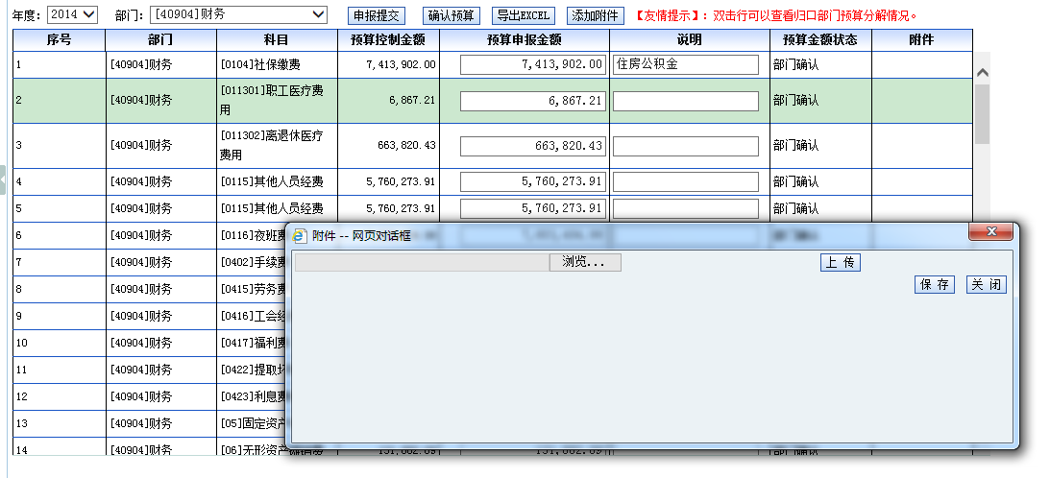
选择好文件后，单击上传，上传后，需要单击“保存”，保存上传文件到服务器。

4.2.6项目利润表
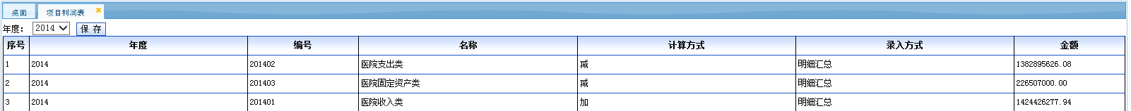

5．预算管理

5.1概述
部门预算确认后，各个部门的预算科目的年总预算数确定，部门还需要将预算数分解至十二月份或四个季度中并提交审核，预算工作完成。
在预算的执行过程中，可能会出现预算需要调整、追加的情况，可以在此模块下通过对应菜单进行操作。
预算调整有可以分为科目预算调整和过程预算调整。比如，以预算分解到月为例，比如销售部2014年1月水电费比较多，出差较少，想1月的差旅费调整到水电费，这就属于科目预算调整；还是以销售部为例，销售部2014年2月，3月出差比较少，1月出差比较多，想把2月3月的差旅费调到1月，这就属于过程预算调整，系统中把过程预算过程称为预算调整。还是以销售部为例，销售部2014年12月出差比较多，12月份分配的差旅费不够用，这时销售部人员就可以申请追加12月份的差旅费，这就属于预算追加。

5.2功能模块

5.2.1预算过程
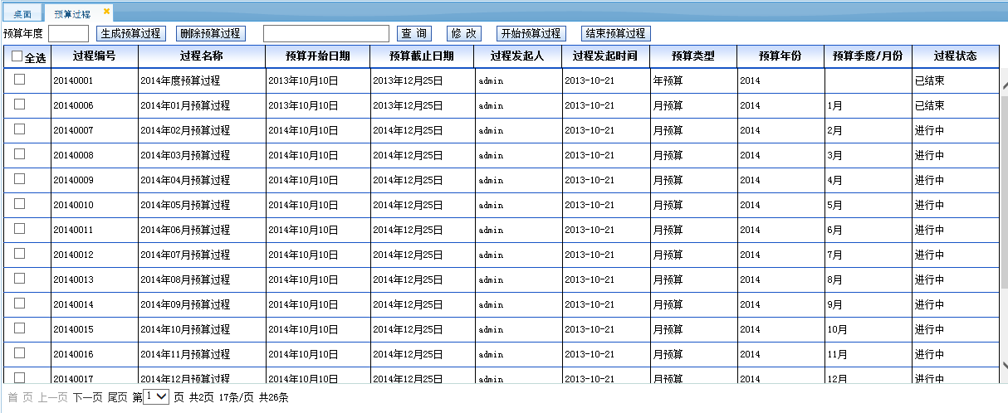
概述：预算过程分为 年度预算，季度预算，月度预算。部门所填报的所有预算都要依附于预算过程。
- 生成预算过程：首先生成预算过程，写入年度，点击生成预算过程，系统会自动生成该年度所有的预算过程，包括一个年度预算过程，四个季度预算过程，十二个月度预算过程，过程状态默认设置为未开始。
- 删除预算过程：选中要删除行前面的单选按钮，该行变为高亮显示，然后单击“删除预算过程”按钮，提示成功后完成删除操作（已提交的预算过程禁止删除）。
- 修改：选中要修改的行前面的单选按钮，该行变为高亮显示，然后单击 “修改”按钮，用于修改该预算过程信息，主要是修改填报预算的时间等（已提交的预算过程禁止修改）。
- 开始预算过程/结束预算过程：过程状态分为“未开始”、“进行中”、“已结束”三种状态。选中预算过程，点击“开始预算过程”按钮，开始预算过程。然后各部门可填报该预算过程的预算，各部门填报结束后可结束该预算过程。结束后的预算过程不允许修改。
- 预算开始时间/预算结束时间：预算开始日期和预算截止日期是指预算的填报时间。

5.2.2预算填报
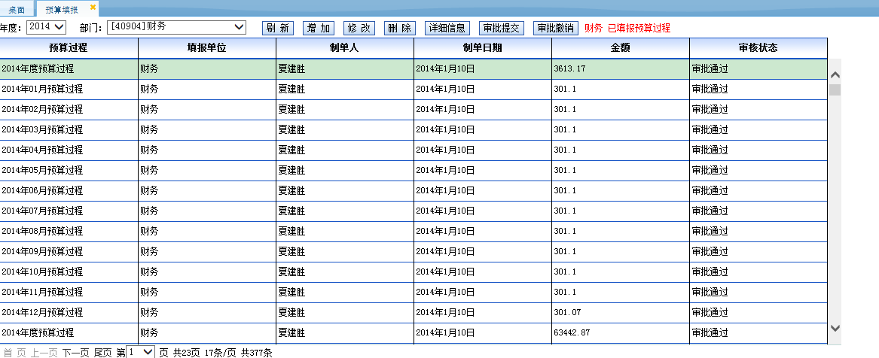
概述：填报预算过程的预算。预算分解到各部门后，各部门通过预算填报，把年度部门预算科目的预算根据系统参数设置具体分配到季度/月份。可选择的部门为当前登录系统的用户所管理的部门（人员管理权限设置的人员管理的部门）。
- 刷新：重新加载该页面。
- 增加：单击“新增”按钮，会打开预算填报页面.填写完成后保存后，在列表页提交后，由审批流审批通过后生效。
- 修改：单击“修改”按钮，会打开预算填报页面.填写完成后保存后，在列表页提交后，由审批流审批通过后生效。和填报一样，预算过程未开始，已结束，填报后在审批状流，或审批结束的预算过程金额不允许再编辑。
- 删除：单击选中要删除的行，该行变为高亮显示，单击“删除”按钮，删除该预算过程的填报记录，其中已提交的记录，禁止删除。
- 详细信息：选中年度后，单击“详细信息”按钮，可以查看本年度预算过程填报的详细信息。
- 审批提交：选择要提交的行，单击“审批提交”按钮，进入审批流。
- 撤销提交：提交后要修改预算时点击“撤销提交”按钮，如果此记录已被审批，那么必须驳回后，才能撤销。

5.2.3预算审核
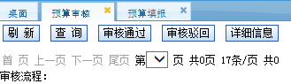
概述：审核各部门填报的预算。
- 刷新：单击“刷新”按钮，会重新加载该页面。
- 审核通过：选择记录，该行变为高亮显示，然后再单击“审核通过”按钮，该记录会进入下一步审批流，如果是最后一部则审核结束。
- 审核驳回：选择记录，该行变为高亮显示，然后单击“审核驳回”，该记录会返回到制单人，不再进入下一步审批，记录状态变为，审核驳回。
- 详细信息：选择要查看的记录，该行变为高亮显示，然后单击“详细信息”按钮可以查看预算填报详细信息，查看完毕后，单击“关闭”按钮关闭查看窗口。

5.2.4预算调整
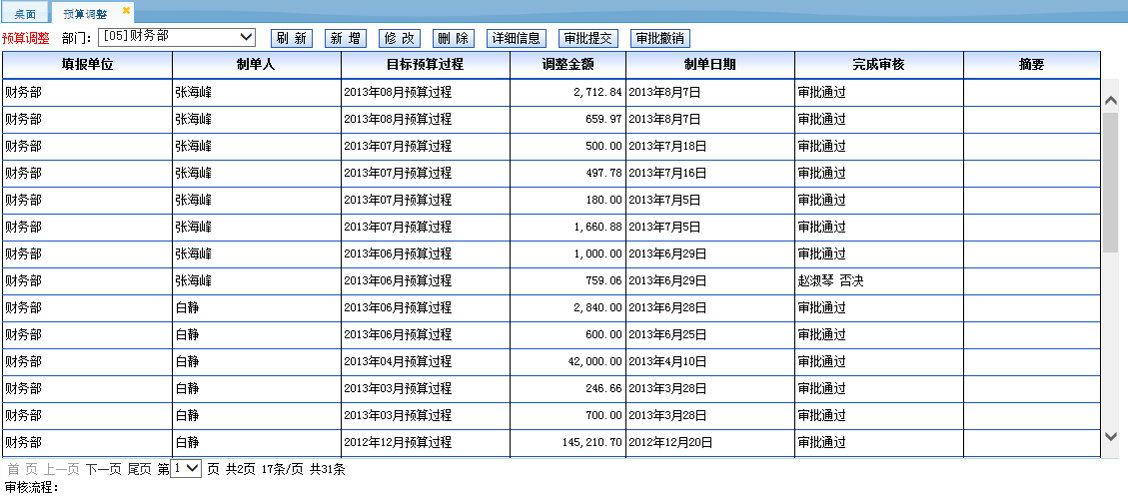
概述：预算调整，即为预算过程之间的预算调整。把4月，5月的差旅费调整到3月份的差旅费上。
- 刷新：重新加载该页面。
- 新增：点击新增按钮，会打开预算调整单填报窗口，如下图
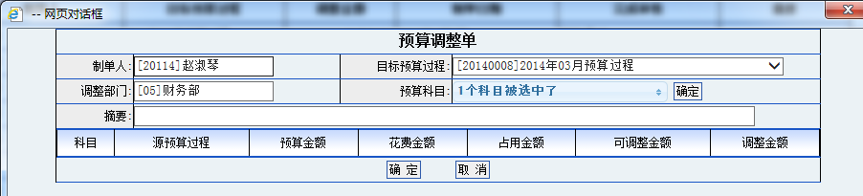
其中目标预算过程指需要在预算过程内做科目间调整的预算过程。预算科目指选择的预算过程内需要调整的预算科目。
- 修改：单击选中要修改的行，该行变为高亮显示，然后单击“修改”按钮，将会打开修改操作窗口，其中已提交或审核通过的预算调整单不允许在做修改。
- 删除：单击选中要删除的行，然后单击“修改”按钮，完成删除，其中已提交或审核通过的预算调整单不允许直接删除。
- 详细信息：单击选中要查看行，该行变为高亮显示，然后在单击“详细信息”按钮，可以查看预算调整单详细信息，查看完毕后可以单击关闭按钮关闭查看窗口。
- 审批提交：选择要提交的行，该行变为高亮显示，单击“审批提交”按钮，进入审批流。
- 撤销提交：提交后要修改预算时点击撤销提交，如果此记录已被审批，那么必须驳回，才能撤销。

5.2.5预算调整审核
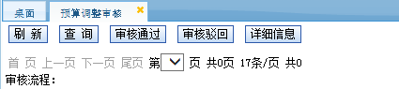
概述：审批流中的审批人员通过该功能对报销人提交的单据做出审批指示。列表页中的报销单据为当前登录用户待审批的单据。
- 刷新：重新加载该页面。
- 查询：操作同其他页面。
- 审批通过：选中一条或多条报销单，单击“审批通过”，报销单审批通过并转入下一审批人审批列表。
- 审批驳回：操作同审批通过，是对报销单驳回的操作，同时可以在报销单记录所在的行内输入审批意见，注明驳回的原因。
- 详细信息：选中一条记录，该记录变为高亮行，单击详细信息查看单据的详细信息，并可以做出审批指示。

5.2.6科目预算调整
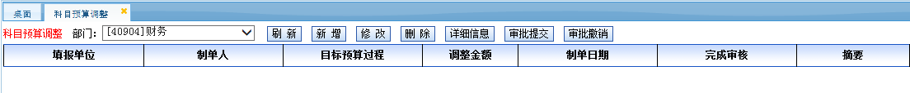
概述：预算审核完成后，对科目预算的调整。比如把1月的差旅费和办公用品费的预算调整到1月的电话费和邮寄费。
- 新增：选中部门，单击“新增”按钮，弹出科目预算调整填报窗口。
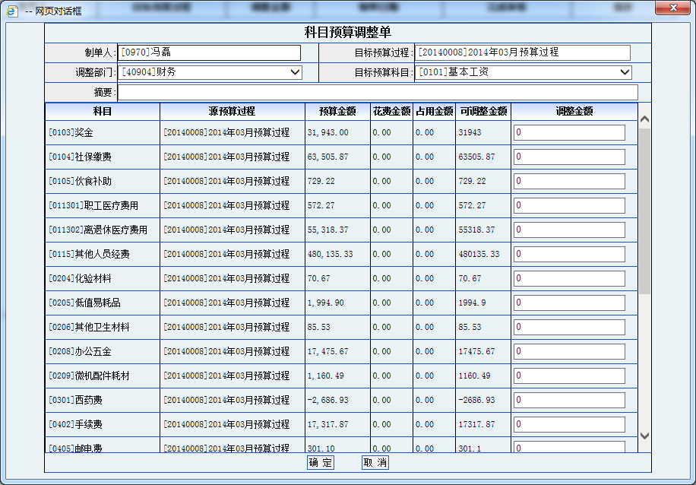
填写完成后，单击“确定”，单据进入审批流，审通过后生效。

5.2.7科目预算调整审核
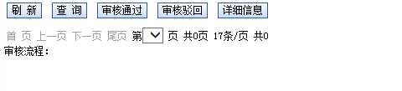
概述：审核科目预算调整，操作同预算审核。
- 刷新：重新加载该页面。
- 审核通过：选择记录，点击审核通过则该记录会进入审批流的下一步。
- 审核驳回：选择记录，点击审核驳回则该记录会返回到制单人，不再进入下一步审批，状态变为，审核驳回。
- 详细信息：选择记录，可以查询详细信息

5.2.8预算追加
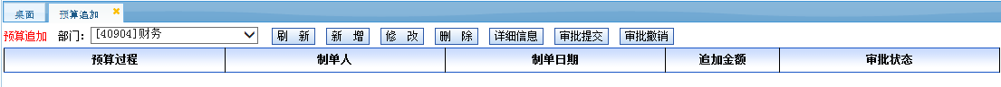
概述：预算追加管理页面，预算追加会改变年度预算，而以下讲的预算内追则不会引起年度预算的改变。这是二者最大的区别。
- 新增：单击新增，进入预算追加页面，
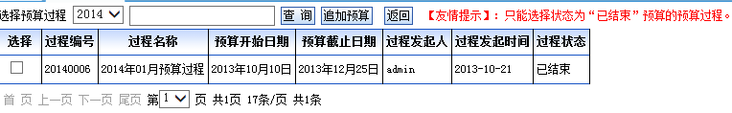
选择预算过程，单击追加预算，进入预算追加单填写页面
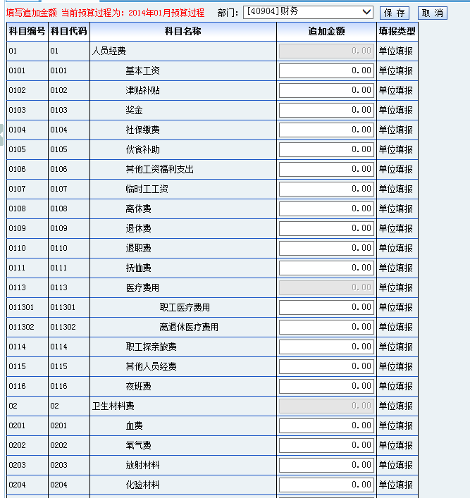
- 填写完成后，单击“保存”，系统验证单据填写合格后，预算追加单填写完成。
- 修改：单击“修改”，会打开修改页面.填写完成后保存后，在列表页提交后，由审批流审批通过后生效。和填报一样，预算过程未开始，已结束，填报后在审批状流，或审批结束的预算过程金额不允许再编辑。
- 删除：单击选中要删除的行，该行变为高亮显示，再单击“删除”按钮，完成删除操作，其中已提交的记录，不允许直接删除。
- 详细信息：选中年度后，单击“详细信息”，可以查看详细信息。
- 审批提交：选择要提交的行，该行变为高亮显示，单击“审批提交”，进入审批流。
- 撤销提交：提交后要修改预算时点击“撤销提交”，如果此记录已被审批，那么必须驳回，才能撤销。

5.2.9预算追加审核
概述：审批流中的审批人员通过该功能对报销人提交的单据做出审批指示。列表页中的报销单据为当前登录用户待审批的单据。
- 刷新：重新加载该页面。
- 查询：操作同其他页面。
- 审批通过：选中一条或多条报销单，单击“审批通过”，报销单审批通过并转入下一审批人审批列表。
- 审批驳回：操作同审批通过，是对报销单驳回的操作，同时可以在报销单所在的行输入审批意见，注明驳回的原因。
- 详细信息：选中一条记录，该记录变为高亮行，单击详细信息查看单据的详细信息，并可以在详细信息页做审批操作。

5.2.10预算内追加
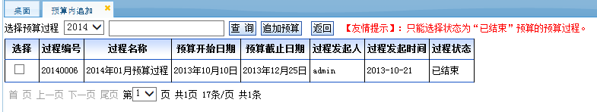
概述：预算内追加操作同预算追加。在预算追加介绍里有介绍预算追加和预算内追加的区别。

6．报销管理

6.1概述
报销单及审核模块，主要功能是实现费用报销单填写，审核，实现报销和费用内控。

6.2功能模块

6.2.1一般报销
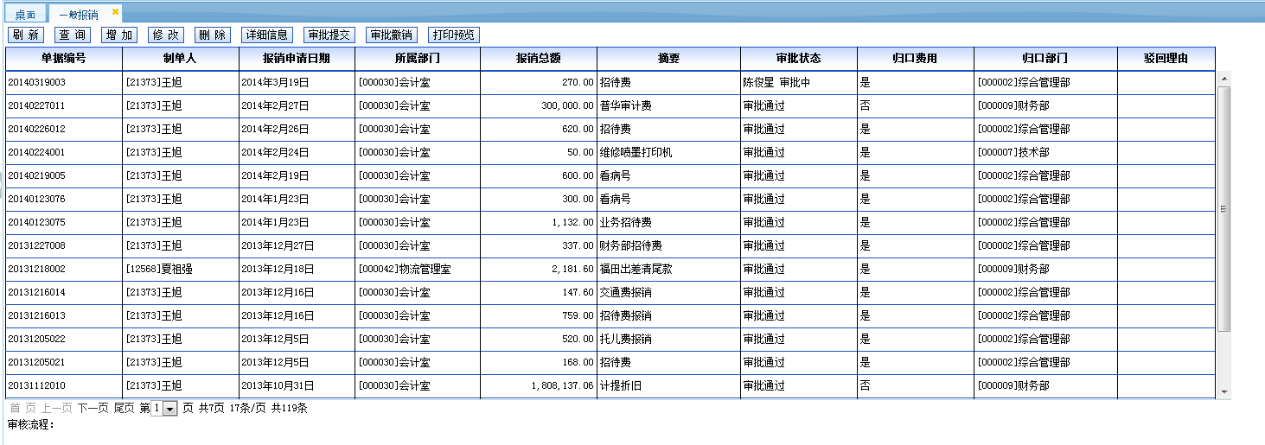
概述：系统中所有的费用报销操作都在“一般报销”功能中完成。报销人通过填报报销单并提交至审批流后完成报销申请操作，审批流中的各级审批人员均通过后，报销成功；若审批中任何人对报销单审批驳回，报销单将直接驳回至报销人。功能默认列表页中显示该人员的历史报销记录或当前用户权限范围内的部门的报销记录。
- 查询：单击“查询”按钮，在查询按钮下方显示出查询条件输入区域，用户输入申请日期、报销人等查询条件，单击确定后系统根据查询条件检索对应的报销记录并在列表页显示。
- 增加：单击“增加”按钮打开报销单填制页面。如下图：
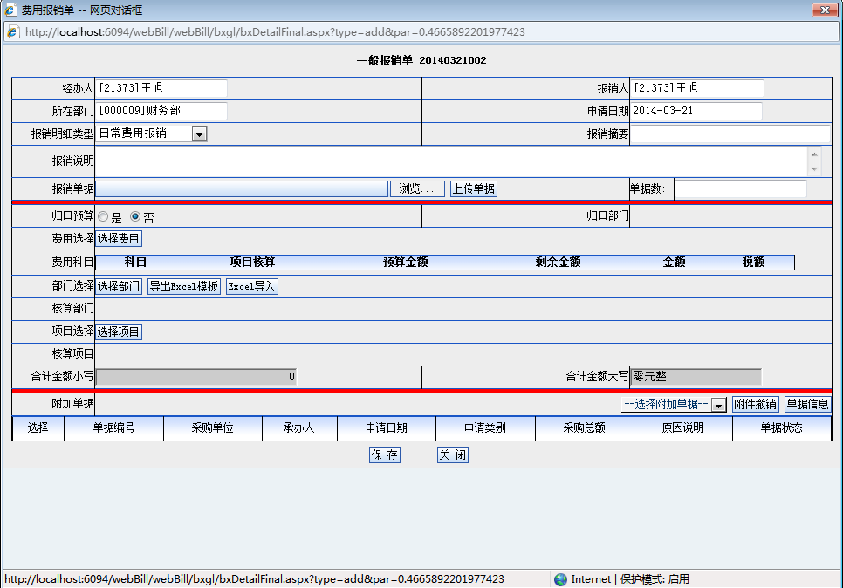
  - 用户填写报销单的相关信息并单击保存后报销单保存成功并在列表页的第一条显示。在此介绍报销单的各个字段：
  - 经办人：经办人为当前系统用户，也是制单人，不允许编辑。
  - 报销人：费用报销申请人，默认为当前登录用户，用户可以删除默认信息并填写人员档案内的任何人员，用户输入报销人姓名或编号，系统自动提示与之匹配的信息，用户单击选择对应记录，程序自动填写至输入框，格式应该为“[编号]姓名”，否则单据将保存不成功。
  - 所在部门：申请人所在的部门，默认为当前用户所在的部门，会随着报销人的不同而自动修改，不允许编辑。
  - 申请日期：费用申请的日期。每个科目的报销的金额将会受到申请日期所在的月度/季度的预算的限制，同时报销单审批通过后将会重建申请日期所在的月度/季度的预算金额。
  - 报销明细类型：定义不同的报销单的属性，用户可以到“数据字典”功能下自定义自己的报销单属性，如：是否冲减预算、是否控制预算、是否必须要求上传事前审批的单据等。
  - 报销摘要：报销单的信息摘要，要求用简单扼要的文字概括报销单的内容。如：“张三二月份外出学习差旅费报销”。
  - 报销说明：报销单的备注字段，可不填。
  - 单据数：报销单的附单据数。
  - 归口预算：指示该报销单是否是归口报销，若是请在该行的归口部门处填写归口部门名称，系统自动提示归口部门信息，格式为“[编号]姓名”。
  - 费用选择：选择本次报销要报销的费用科目，单击“选择费用”按钮，弹出报销人所在部门所有的预算科目，用户选择对应的费用科目单击“确定”后自动将科目的预算金额、剩余金额显示在报销单上。
  - 部门选择：将各个报销的费用科目的金额核算到各个具体的科室中。选中要核算的科目行，该行自动变为高亮行，然后单击选择部门填出部门选择页面，将该费用的报销金额分解到各个科室的金额填写到各个科室对应的文本框中即可。注：各个科室核算金额总和应该等于被分解的费用科目报销金额。
  - 项目选择：将各个报销的费用科目的金额核算到各个项目中。具体操作同部门选择。
  - 附加单据：将事前审批的单据附加到报销单。单击“选择附加单据”下拉列表，选择要附加的单据类型弹出对应的单据选择页面，单击选择即可将单据信息显示在报销单上。
- 删除：在报销单列表页选中要操作的并且状态为“未提交”的记录，该记录变为高亮行。然后单击“删除”按钮完成操作。
- 修改：在报销单列表页选中要操作的并且状态为“未提交”的记录，该记录变为高亮行。然后单击“修改”按钮打开报销单，修改后单击保存完成操作。
- 详细信息：在报销单列表页选中要查看的记录，该记录变为高亮行。然后单击“详细信息”按钮打开报销单，该功能只允许查看不允许编辑且没有状态限制。
- 审批提交：在报销单列表页选中要操作的并且状态为“未提交”的记录，该记录变为高亮行。单击“审批提交”按钮后提示提交成功。审批状态变为最近一位审批人正在审批中。注：选择的记录必须为状态为“未提交”的记录，如果该记录被审批人员驳回，请先执行审批驳回操作。
- 审批撤销：在报销单列表中选择已经审批提交过或被审批驳回的记录，该记录变为高亮行。单击“审批撤销”按钮后提示撤销成功。审批状态变为“未提交”。注：如果提交的报销单已经被第一位审批人审批通过，将无法进行“审批撤销”操作。

6.2.2一般报销审核
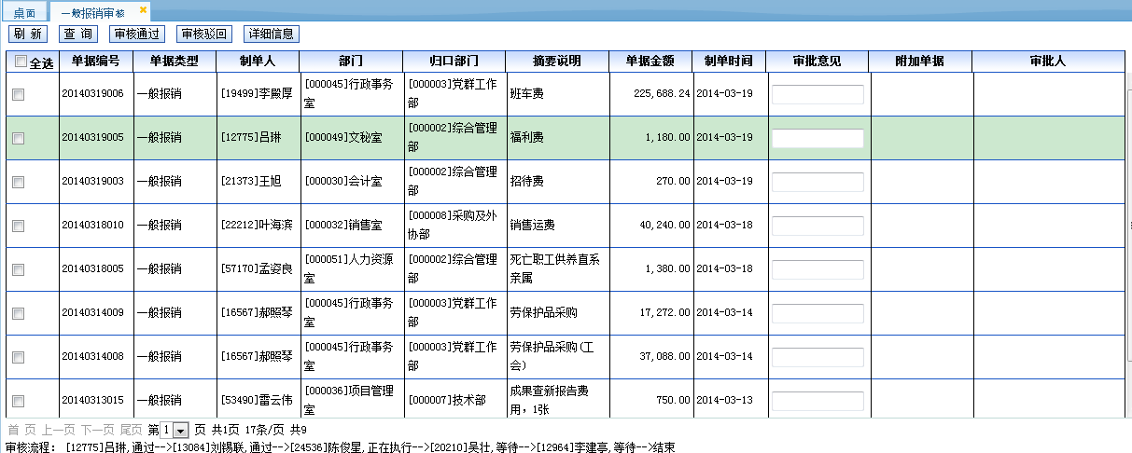
概述：审批流中的审批人员通过该功能对报销人提交的单据做出审批指示。列表页中的报销单据为当前登录用户待审批的单据。
- 刷新：重新加载该页面。
- 查询：操作同其他页面。
- 审批通过：选中一条或多条报销单，单击“审批通过”，报销单审批通过并转入下一审批人审批列表。
- 审批驳回：操作同审批通过，是对报销单驳回的操作，同时可以在报销单所在的行内输入审批意见，注明驳回的原因。
- 详细信息：选中一条记录，该记录变为高亮行，单击“详细信息”查看单据的详细信息，并可以做出审批指示。

6.2.3归口报销
概述：系统中所有的归口费用报销操作都在“归口报销”功能中完成。报销人通过填报报销单并提交至审批流后完成报销申请操作，审批流中的各级审批人员均通过后，报销成功；若审批中任何人对报销单审批驳回，报销单将直接驳回至报销人。功能默认列表页中显示该人员的历史报销记录或当前用户权限范围内的部门的报销记录。
- 查询：单击“查询”按钮，在查询按钮下方显示出查询条件输入区域，用户输入申请日期、报销人等查询条件，单击确定后系统根据查询条件检索对应的报销记录并在列表页显示。
- 增加：单击“增加”按钮打开报销单填制页面。如下图：
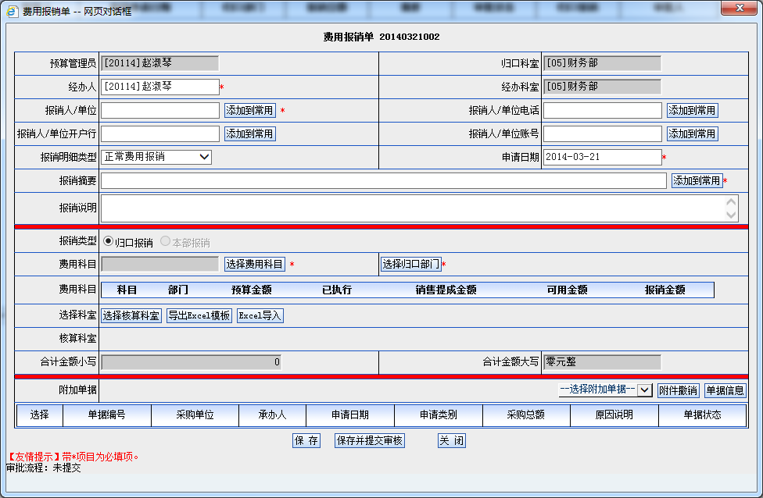
  - 用户填写报销单的相关信息并单击“保存”后报销单保存成功并在列表页的第一条显示。在此介绍报销单的各个字段：
  - 经办人：经办人为当前系统用户，也是制单人，不允许编辑。
  - 报销人：费用报销申请人，默认为当前登录用户，用户可以删除默认信息并填写人员档案内的任何人员，用户输入报销人姓名或编号，系统自动提示与之匹配的信息，用户单击选择对应记录，程序自动填写至输入框，格式应该为“[编号]姓名”，否则单据将保存不成功。
  - 归口科室：报销花费金额的科室为归口科室。
  - 报销科室：实际花费预算科目金额的科室。
  - 报销人/单位：填写报销人或报销单位信息。
  - 报销人/单位电话：报销人或报销单位的电话。
  - 报销人/单位开户行：报销人或报销单位的开户行类型。如建行，工行等。
  - 报销人/单位账号：报销人或报销单位的银行账户信息。
  - 报销明细类型：定义不同的报销单的属性，用户可以到“数据字典”功能下自定义自己的报销单属性，如：是否冲减预算、是否控制预算、是否必须要求上传事前审批的单据等。
  - 申请日期：费用申请的日期。每个科目的报销的金额将会受到申请日期所在的月度/季度的预算的限制，同时报销单审批通过后将会重建申请日期所在的月度/季度的预算金额。
  - 报销摘要：报销单的信息摘要，要求用简单扼要的文字概括报销单的内容。如：“张三二月份外出学习差旅费报销”。
  - 报销说明：报销单的备注字段，可不填。
  - 归口预算：指示该报销单是否是归口报销，若是请在该行的归口部门处填写归口部门名称，系统自动提示归口部门信息，格式为“[编号]姓名”。
  - 费用选择：选择本次报销要报销的费用科目，单击“选择费用”按钮，弹出报销人所在部门所有的预算科目，用户选择对应的费用科目单击“确定”后自动将科目的预算金额、剩余金额显示在报销单上。
  - 部门选择：将各个报销的费用科目的金额核算到各个具体的科室中。选中要核算的科目行，该行自动变为高亮行，然后单击选择部门填出部门选择页面，将该费用的报销金额分解到各个科室的金额填写到各个科室对应的文本框中即可。注：各个科室核算金额总和应该等于被分解的费用科目报销金额。
  - 项目选择：将各个报销的费用科目的金额核算到各个项目中。具体操作同部门选择。
  - 附加单据：将事前审批的单据附加到报销单。单击“选择附加单据”下拉列表，选择要附加的单据类型弹出对应的单据选择页面，单击选择即可将单据信息显示在报销单上。
- 删除：在报销单列表页选中要操作的并且状态为“未提交”的记录，该记录变为高亮行。然后单击“删除”按钮完成操作。
- 修改：在报销单列表页选中要操作的并且状态为“未提交”的记录，该记录变为高亮行。然后单击“修改”按钮打开报销单，修改后单击保存完成操作。
- 详细信息：在报销单列表页选中要查看的记录，该记录变为高亮行。然后单击“详细信息”按钮打开报销单，该功能只允许查看不允许编辑且没有状态限制。
- 审批提交：在报销单列表页选中要操作的并且状态为“未提交”的记录，该记录变为高亮行。单击“审批提交”按钮后提示提交成功。审批状态变为最近一位审批人正在审批中。注：选择的记录必须为状态为“未提交”的记录，如果该记录被审批人员驳回，请先执行审批驳回操作。
- 审批撤销：在报销单列表中选择已经审批提交过或被审批驳回的记录，该记录变为高亮行。单击“审批撤销”按钮后提示撤销成功。审批状态变为“未提交”。注：如果提交的报销单已经被第一位审批人审批通过，将无法进行“审批撤销”操作。

6.2.4差旅报销
概述：系统中所有的费用报销操作都在“差旅报销”功能中完成。报销人通过填报报销单并提交至审批流后完成报销申请操作，审批流中的各级审批人员均通过后，报销成功；若审批中任何人对报销单审批驳回，报销单将直接驳回至报销人。功能默认列表页中显示该人员的历史报销记录或当前用户权限范围内的部门的报销记录。差旅费报销单只允许报销差旅费。
- 查询：单击“查询”按钮，在查询按钮下方显示出查询条件输入区域，用户输入申请日期、报销人等查询条件，单击确定后系统根据查询条件检索对应的报销记录并在列表页显示。
- 增加：单击“增加”按钮打开报销单填制页面。如下图：
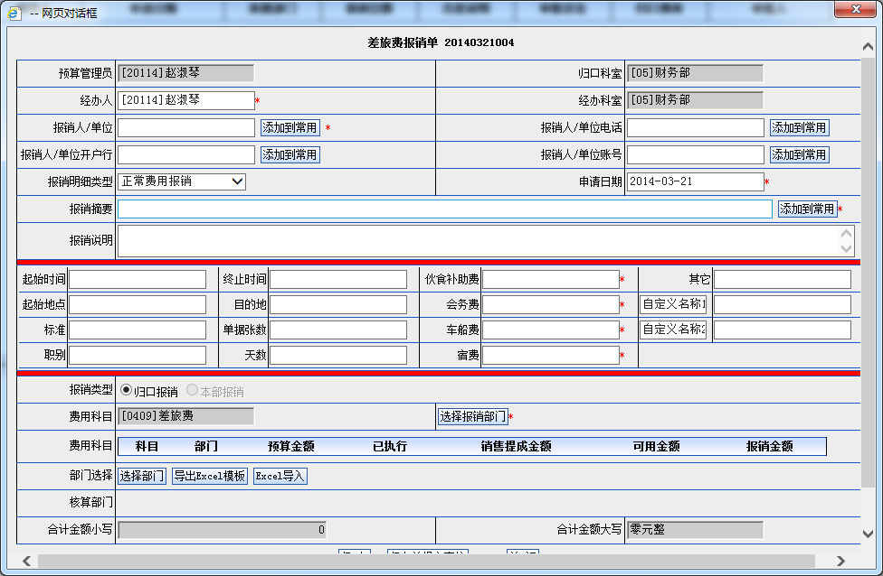
  - 用户填写报销单的相关信息并单击保存后报销单保存成功并在列表页的第一条显示。在此介绍报销单的各个字段：
  - 经办人：经办人为当前系统用户，也是制单人，不允许编辑。
  - 归口科室：报销花费金额的科室为归口科室。
  - 经办科室：实际花费预算科目金额的科室。
  - 报销人/单位：填写报销人或报销单位信息。
  - 报销人/单位电话：报销人或报销单位的电话。
  - 报销人/单位开户行：报销人或报销单位的开户行类型。如建行，工行等。
  - 报销人/单位账号：报销人或报销单位的银行账户信息。
  - 报销明细类型：定义不同的报销单的属性，用户可以到“数据字典”功能下自定义自己的报销单属性，如：是否冲减预算、是否控制预算、是否必须要求上传事前审批的单据等。
  - 申请日期：费用申请的日期。每个科目的报销的金额将会受到申请日期所在的月度/季度的预算的限制，同时报销单审批通过后将会重建申请日期所在的月度/季度的预算金额。
  - 报销摘要：报销单的信息摘要，要求用简单扼要的文字概括报销单的内容。如：“张三二月份外出学习差旅费报销”。
  - 报销说明：报销单的备注字段，可不填。
  - 差旅单详细信息：填写出差明细信息。
  - 归口预算：指示该报销单是否是归口报销，若是请在该行的归口部门处填写归口部门名称，系统自动提示归口部门信息，格式为“[编号]姓名”。
  - 费用选择：选择本次报销要报销的费用科目，单击“选择费用”按钮，弹出报销人所在部门所有的预算科目，用户选择对应的费用科目单击“确定”后自动将科目的预算金额、剩余金额显示在报销单上。
  - 部门选择：将各个报销的费用科目的金额核算到各个具体的科室中。选中要核算的科目行，该行自动变为高亮行，然后单击选择部门填出部门选择页面，将该费用的报销金额分解到各个科室的金额填写到各个科室对应的文本框中即可。注：各个科室核算金额总和应该等于被分解的费用科目报销金额。
  - 项目选择：将各个报销的费用科目的金额核算到各个项目中。具体操作同部门选择。
  - 附加单据：将事前审批的单据附加到报销单。单击“选择附加单据”下拉列表，选择要附加的单据类型弹出对应的单据选择页面，单击选择即可将单据信息显示在报销单上。
- 删除：在报销单列表页选中要操作的并且状态为“未提交”的记录，该记录变为高亮行。然后单击“删除”按钮完成操作。
- 修改：在报销单列表页选中要操作的并且状态为“未提交”的记录，该记录变为高亮行。然后单击“修改”按钮打开报销单，修改后单击保存完成操作。
- 详细信息：在报销单列表页选中要查看的记录，该记录变为高亮行。然后单击“详细信息”按钮打开报销单，该功能只允许查看不允许编辑且没有状态限制。
- 审批提交：在报销单列表页选中要操作的并且状态为“未提交”的记录，该记录变为高亮行。单击“审批提交”按钮后提示提交成功。审批状态变为最近一位审批人正在审批中。注：选择的记录必须为状态为“未提交”的记录，如果该记录被审批人员驳回，请先执行审批驳回操作。
- 审批撤销：在报销单列表中选择已经审批提交过或被审批驳回的记录，该记录变为高亮行。单击“审批撤销”按钮后提示撤销成功。审批状态变为“未提交”。注：如果提交的报销单已经被第一位审批人审批通过，将无法进行“审批撤销”操作。

6.2.5归口报销审核
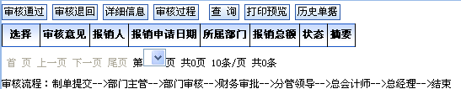
概述：归口报销的审核，操作同其他审核过程。

6.2.6报销单导入-水电暖
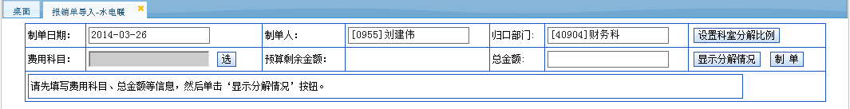
- 概述：该功能是针对核算科室比较多且核算金额有一定比例的费用报销情况设置的报销单快捷导入工具。不仅水、电、暖费用可以使用该功能，其他的具有上述属性的情况都适用。
- 操作方法：第一步设置科室分解比例，先选择要设置的费用科目，选择费用科目后，单击“设置科室分解比例”打开比例设置页面，如下图：
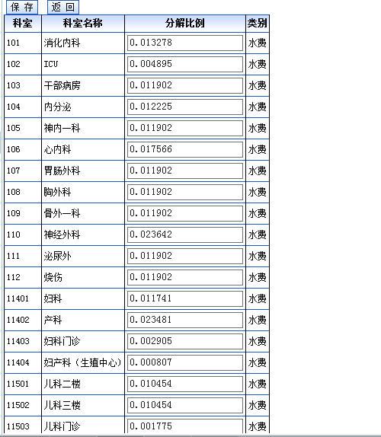
将各个科室分摊的比例分别填入系统中单击“保存”即可。注：各个科室的分解比例的和应为1；
第二步，填写报销总额、归口部门、报销时间等信息然后单击显示分解情况，如下图：
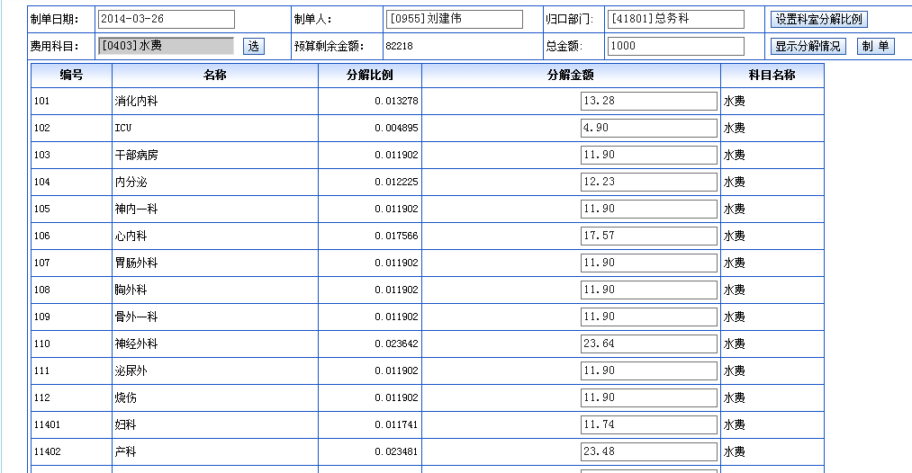
系统根据分解比例自动计算出各个科室的金额核算情况，检查无误后单击“制单”。

6.2.7报销单导入-工资
- 概述：该功能主要用于将特定格式的工资excel文件导入本系统并生成报销单。
- 操作方法:
  - 第一步是整理要导入的excel文件，将文件保留单击表头，然后将逻辑性名称的部门行删除，如“医疗”、“医技”。如下图：
  - 第二步设置工资项目与预算科目的对照关系，单击“项目科目对照”进入设置页面，如下图：
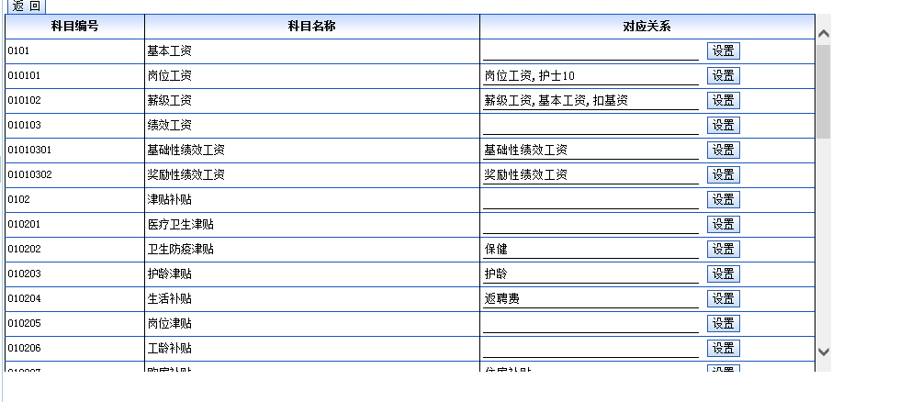
单击各个预算科目行内的设置按钮，对应工资项目，设置完毕后单击“返回”即可。
  - 第三步单击“显示分解情况”，系统自动显示各费用科目的各个科室的核算情况，核算无误后单击“制单”即可。如下图：
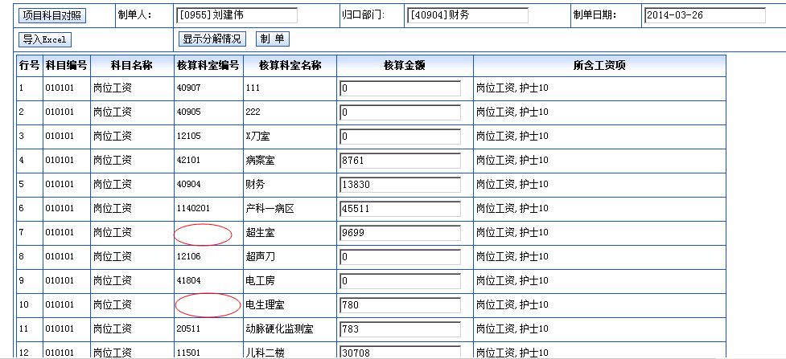
- 注：显示分解情况之后，要注意检查核算科室编号行，如果有核算科室编号为空则说明本系统与导入excel的部门的名称不对应，如上图红色选中部分。我们应该先修改系统的部门名称或excel文件中的部门名称。

6.2.8报销事项说明
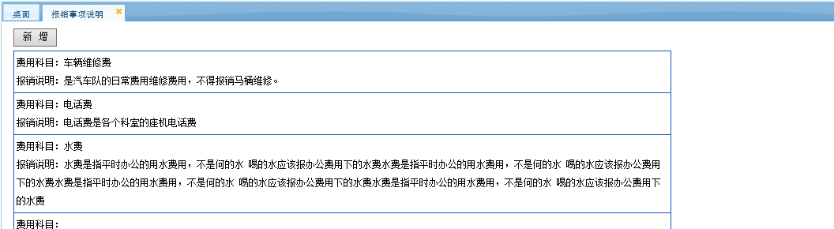
- 概述：在报销单的制单页面弹出提示信息的维护页面。
- 操作方法：单击新增，打开新增页面，如下图
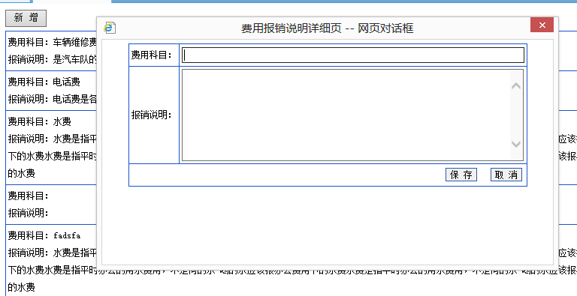填写要提示的费用科目和说明单击保存即可。

7．财务管理

7.1概述
财务部特有的功能模块，主要包括财务凭证，报销单给付，报销财务免审等快捷操作，以及各部门的预算的调整，统计等功能。

7.2功能模块

7.2.1财务凭证
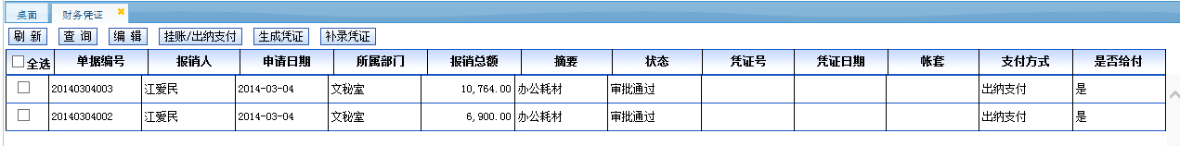

7.2.2部门预算统计
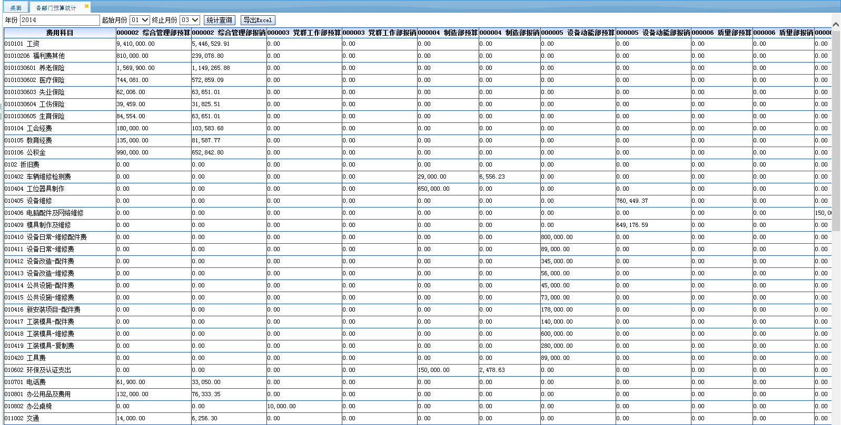
概述：查询部门年度预算。
- 统计查询：在查询条件行输入年度，月份间隔，单击统计查询，即可生成各部门年度预算科目报表。
- 导出Excel：单击“导出Excel”按钮，就可以把当前页面列表内的内容导出到excel保存在本地。
- 修改：选中要修改的行，该行变为高亮显示，单击“修改”，就可以修改单据，其中，审核通过，已提交，或审核驳回状态的记录不允许直接修改。
- 删除：选中要修改的行，该行变为高亮显示，单击“删除”，就可以删除单据，其中，审核通过，已提交，或审核驳回状态的记录不允许直接删除。
- 详细信息：选中要查看行，单击“详细信息”按钮，就可以查看预算调整单详细信息。

7.2.3预算结转
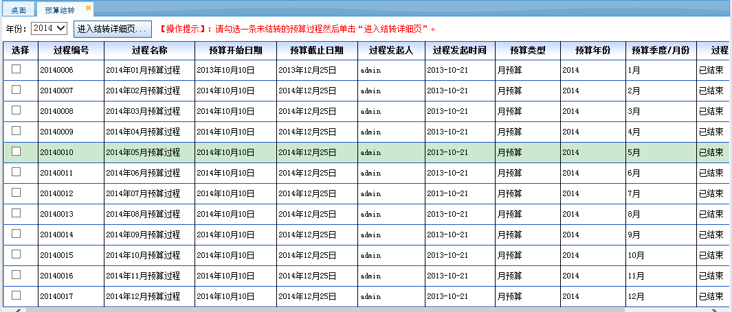
概述：该功能主要用于将各预算单位的当月剩余预算转移到下一个预算过程（月/季度）。
- 操作说明：在左侧菜单树中选择“预算结转”进入操作页面，选择要结转的月份（通常为当前月）然后单击“进入结转详细页。。。”，如下图：
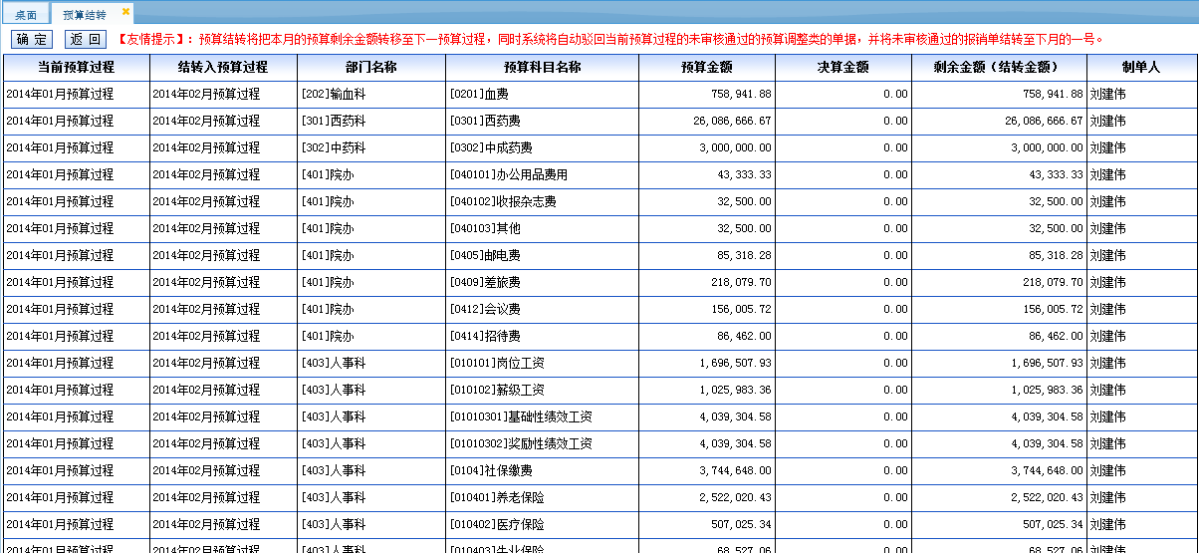
- 系统将会显示各个预算单位各个科目要结转的金额，单击“确定”按纽，将执行结转功能，单击“返回”返回到上一页。
- 注意：如同提示信息一样，预算结转的时候，将把本月的预算剩余金额转移至下一个预算过程，同时系统将自动驳回当前预算过程的未审核通过的预算调整类的单据，并将未审核通过的报销单结转至下月的一号

8．查询统计

8.1概述
统计查询为系统综合汇总查询模块。

8.2功能模块

8.2.1预算查询
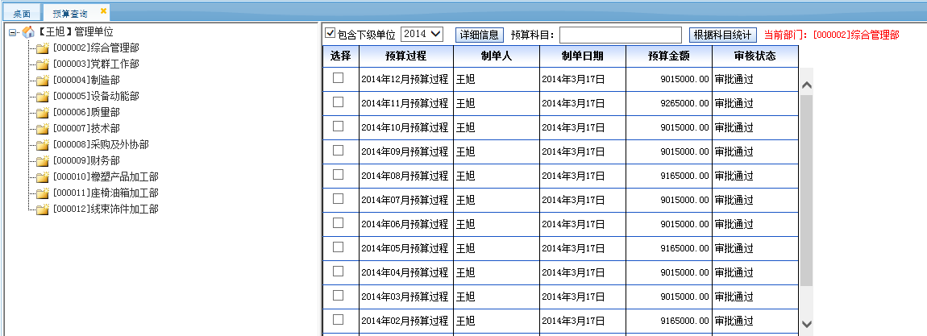
概述：在左侧选择部门，再在右侧选择年度，即可查询出该部门该年度的预算过程及预算金额。
- 详细信息：单击第一列的单选按钮，选中行，再单击详细信息按钮，就可以查看该预算过程的明细信息。如下图：
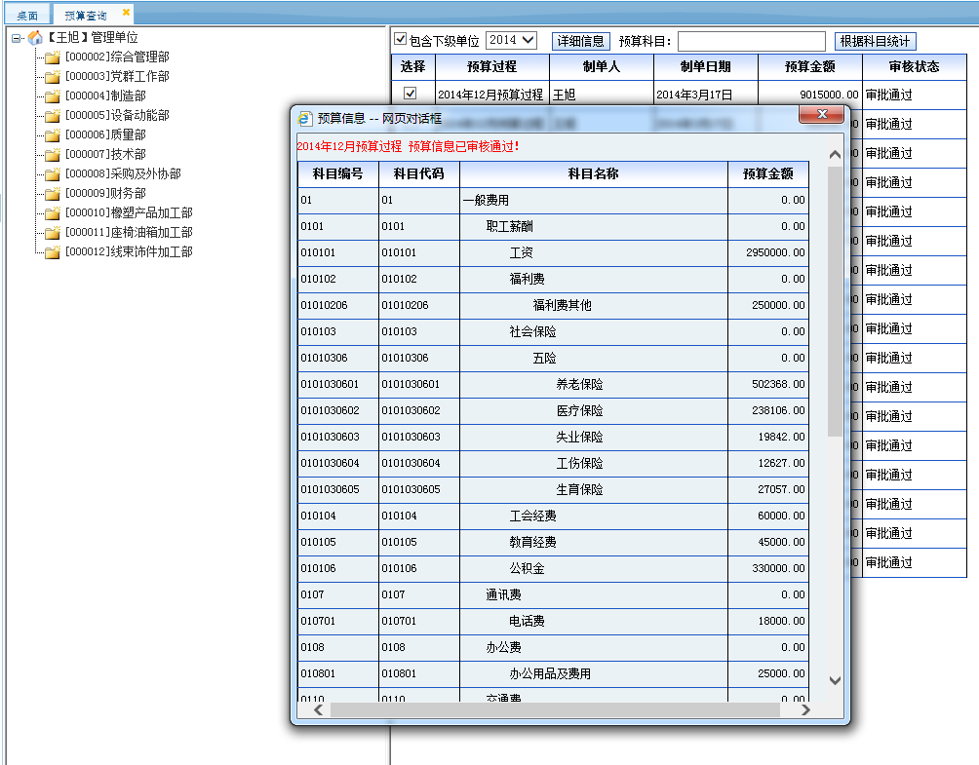

8.2.2预算追加查询
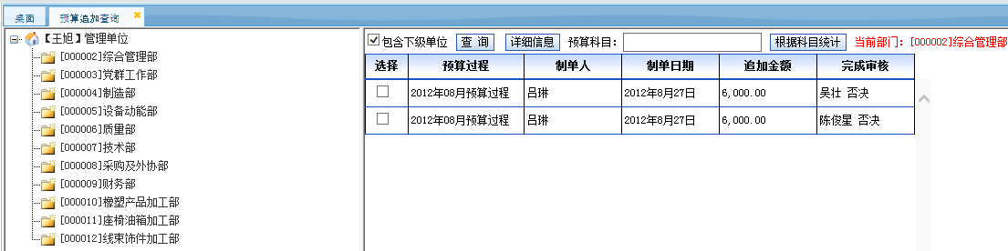
概述：在左侧选择部门，再在右侧选择年度，就查询出该部门年度的预算过程及预算金额。
- 详细信息：单击第一列的单选按钮，选中行，再单击详细信息按钮，就可以查看该预算 过程的预算追加详细信息。如下图：
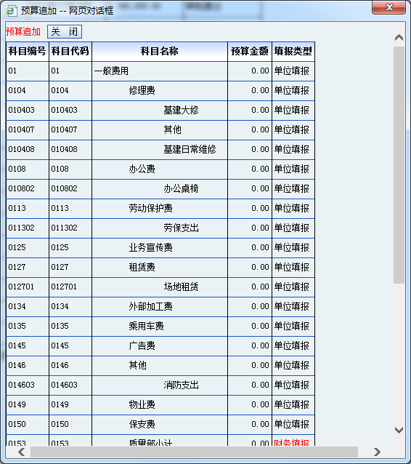

8.2.3预算内追加查询
概述：单击左侧部门，在右侧会显示出该部门的预算内追加记录。
- 详细信息：选中要查看的行，单击详细信息按钮，可以查看该条预算追加记录的详细信息。查看完毕后可以单击关闭按钮关闭查看窗口。

8.2.4预算调整查询
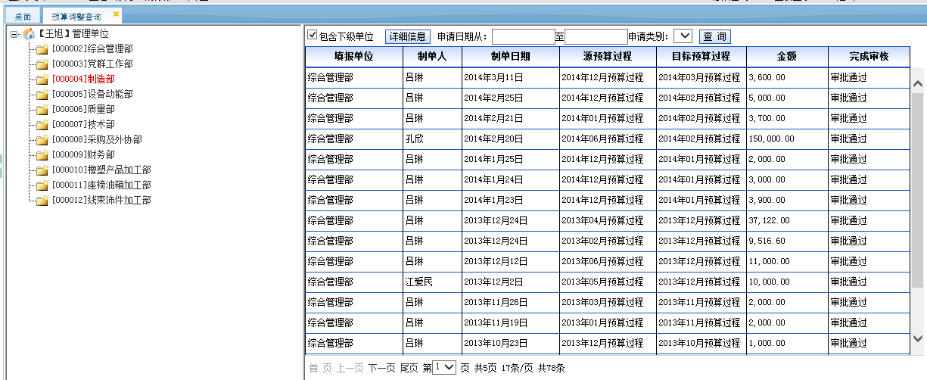
概述：单击左侧的部门，在右侧显示该部门下的预算调整单据列表，在右侧输入起止日期可以查询出该部门日期期间的预算调整单据（输入查询日期时,日期期间不允许跨年度）。
- 详细信息：选中要查看的行，点击“详细信息”，就可以打开预算调整单详细信息，查看完毕后点击“关闭”按钮可以关闭查看窗口。

8.2.5临时采购查询
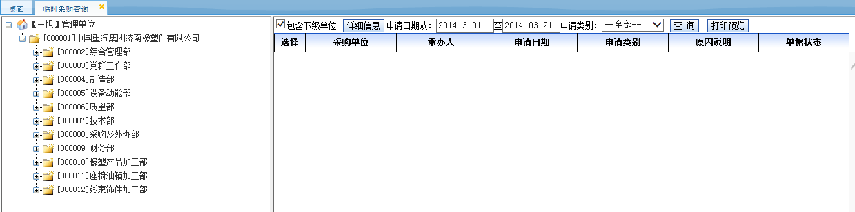
概述：单击左侧的部门，在右侧显示该部门下的临时采购单据列表，在右侧输入起止日期可以查询出该部门日期期间的临时采购单据（输入查询日期时,日期期间不允许跨年度）。
- 详细信息：选中要查看的行，点击“详细信息”，就可以打开临时采购单详细信息，查看完毕后点击“关闭”按钮可以关闭查看窗口。

8.2.6采购审批查询
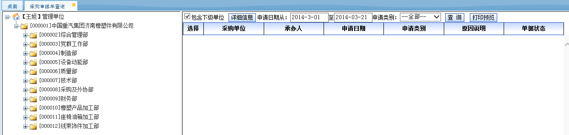
概述：单击左侧的部门，在右侧显示该部门下的采购审批的查询，在右侧输入起止日期可以查询出该部门日期期间的采购审批（输入查询日期时,日期期间不能跨年度）。
- 详细信息：选中要查看的行，点击“详细信息”，就可以打开该条记录审批流程的详细信息，查看完毕后点击“关闭”按钮可以关闭查看窗口。

8.2.7一般报销查询
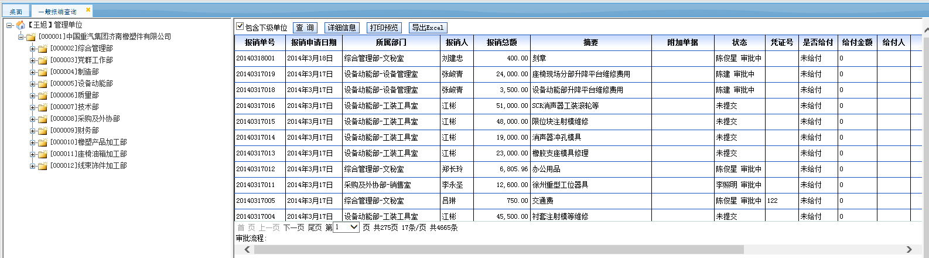
概述：单击左侧的部门，在右侧显示该部门下的一般报销的查询，在右侧输入起止日期可以查询出该部门日期期间的一般报销。
- 详细信息：选中要查看的行，点击“详细信息”，就可以打开一般报销单的详细信息，查看完毕后点击“关闭”按钮可以关闭查看窗口。

8.2.8归口报销查询
概述：单击左侧的部门，在右侧显示该部门下的归口报销。
- 详细信息：单击选中要查看的行，然后在单击“详细信息”按钮，就可以查看该条报销单的详细信息。
- 导出Excel：单击导入Excel按钮，可以将查询结果导出到Excel保存到本地。

8.2.9其他报销查询
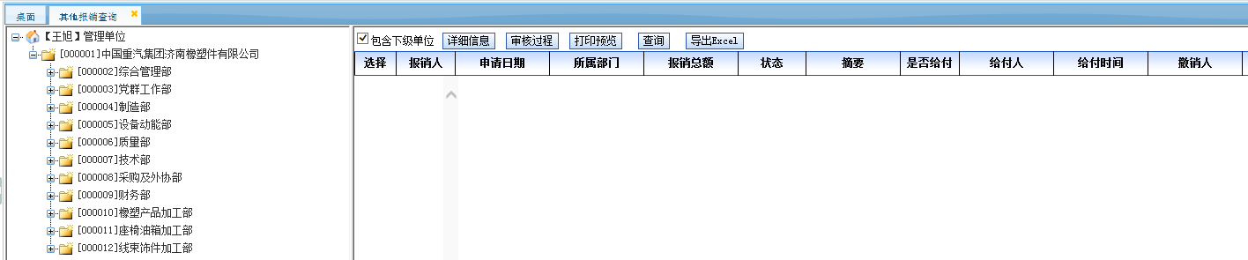
概述：单击左侧的部门，在右侧显示该部门下的一般报销的查询，在右侧输入起止日期可以查询出该部门日期期间的一般报销。
- 详细信息：选中要查看的行，点击“详细信息”，就可以打开一般报销单的详细信息，查看完毕。后点击“关闭”按钮可以关闭查看窗口。

8.2.10报销单查询
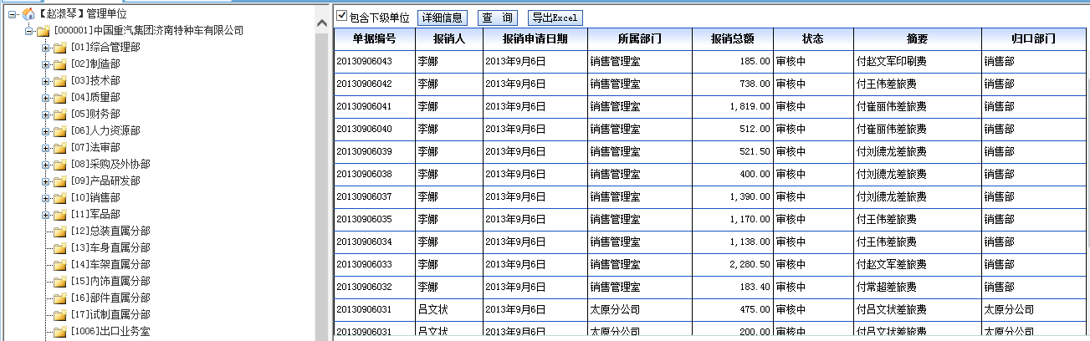
概述：单击左侧部门树，可以查询出该部门下的报销单并在右侧显示。
- 详细信息：选中要查看的行，单击“详细信息”按钮，可以查看报销单详细信息，如图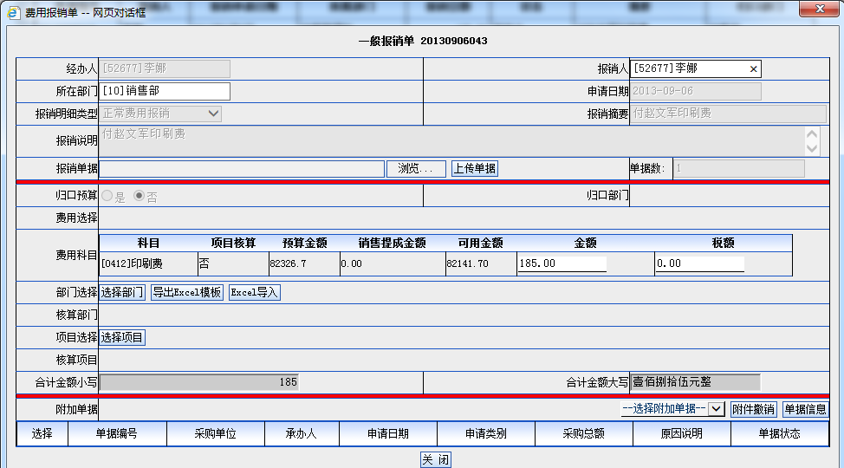
- 导出Excel：单击“导出Excel”按钮，可以将查询结果导出到Excel保存到本地。

8.2.11预算执行过程查询
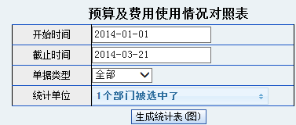
概述：输入开始时间和截止时间，选择单据类型（默认全部类型），及部门（默认所以部门）单击“生成统计报表”，系统将查询出预算执行过程使用情况对照报表。如下图：
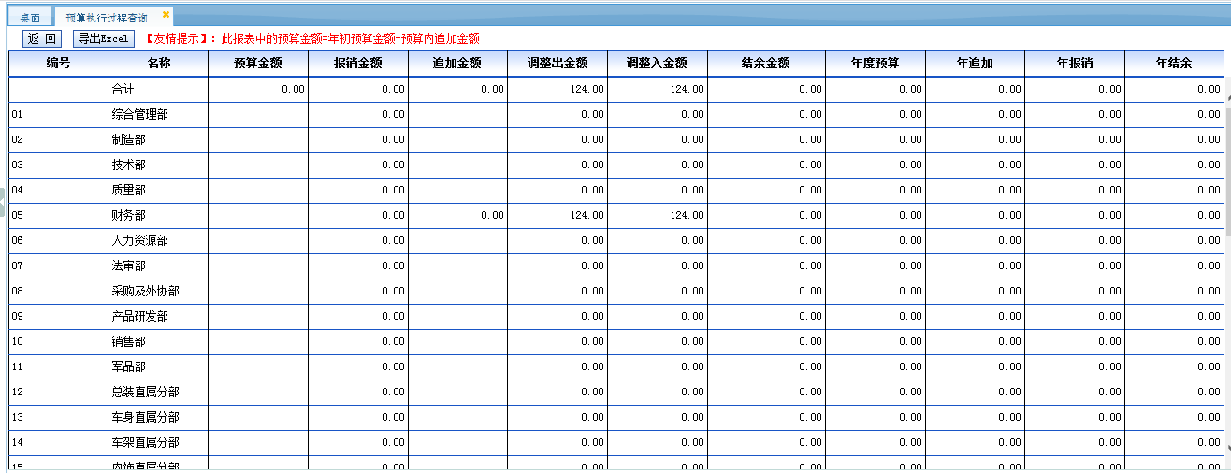

8.2.12月预算明细
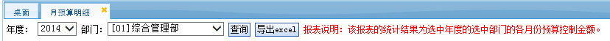
概述：选择年度，部门，点击查询按钮，查询出选中年度选中部门的各个月份预算明细报表。

8.2.13年预算明细
概述：选择好日期期间（日期期间不能跨年度），点击查询按钮，查询出各部门/科室的项费用的选择时间段内的预算明细报表。单击“导出Excel”按钮，就可以把当前页面列表内的内容导出到excel保存在本地。

8.2.14年决算明细
概述：选择好日期期间（日期期间不能跨年度），点击查询按钮，查询出各部门/科室的项费用的选择时间段内的预算控制金额总和。单击“导出Excel”按钮，就可以把当前页面列表内的内容导出到excel保存在本地。

8.2.15月决算明细
概述：选择年度，部门，点击查询按钮，查询出选中年度选中部门的各个月份决算控制金额。单击“导出Excel”按钮，就可以把当前页面列表内的内容导出到excel保存在本地。

8.2.16部门预算统计
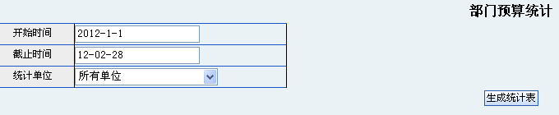
概述：部门预算的查询，输入开始时间和截止时间（日期期间不能跨年度），单击“生成统计报表”按钮，即可以生成统计表。如下图：
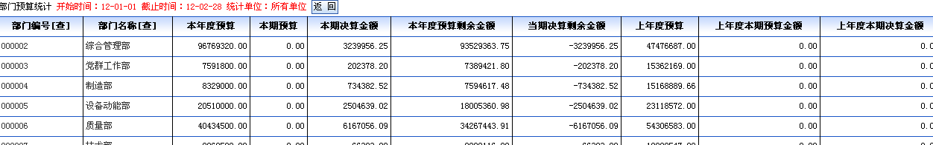

8.2.17科目预算统计（就是费用科目预算统计）
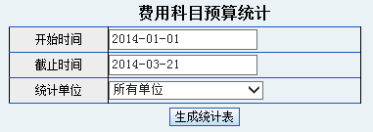
概述：输入开始时间和截止时间（日期期间不能跨年度），部门（默认所以部门），单击“生成统计报表”，系统将根据查询条件生成日期期间的费用科目预算统计的报表。如下图：
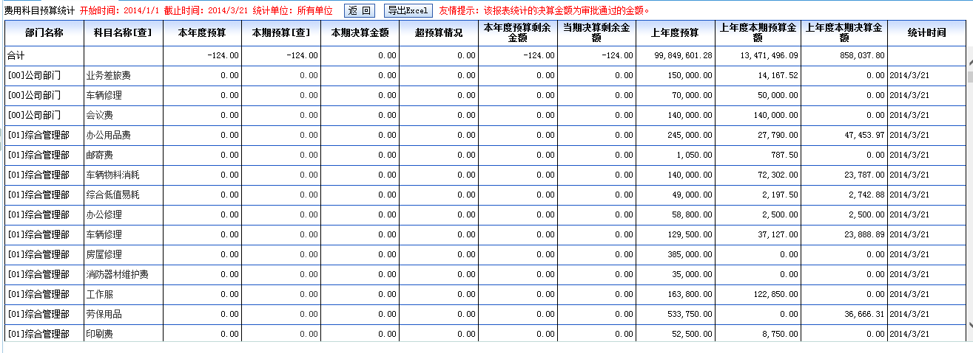
- 导出Excel：单击“导出Excel”按钮，可以将查询结果保存到本地。

8.2.18核算部门统计
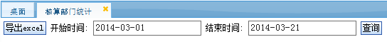
概述：输入开始时间和截止时间（日期期间不能跨年度），单击“查询”，系统将根据查询条件生成核算部门统计报表。

8.2.19核算项目统计
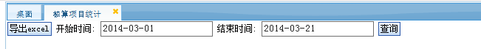
概述：输入开始时间和截止时间（日期期间不能跨年度），单击“查询”，系统将根据查询条件生成核算项目统计报表。如下图：
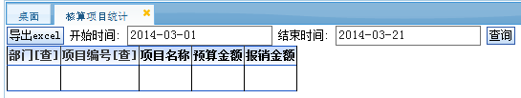

9．领导查询

9.1概述
汇总查询模块，系统查询本年度的费用情况，及近两年费用使用情况对比并生成统计报表。

9.2功能模块

9.2.1本年度费用情况对比
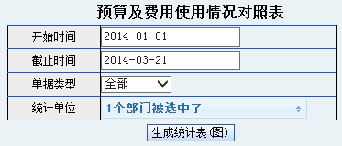
概述：输入开始时间和截止时间（日期期间不能跨年度），选择单据类型（默认全部类型），及部门（默认所以部门），单击生成统计报表，系统将根据查询条件生成本年度费用情况对比报表。如下图：
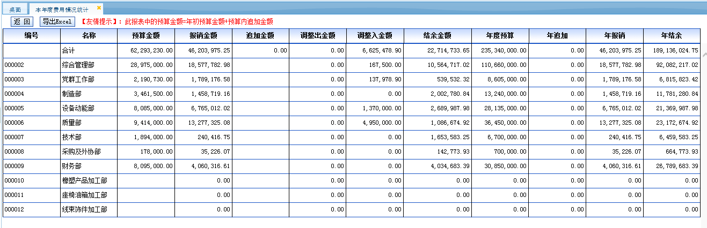

9.2.2近两年费用对比分析
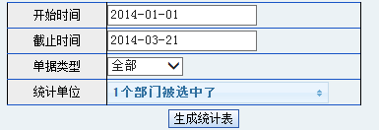
概述：输入开始时间和截止时间（日期期间不能跨年度），选择单据类型（默认全部类型），及部门（默认所以部门）， 单击生成统计报表，系统将根据查询条件生成近两年费用对比报表。如下图：
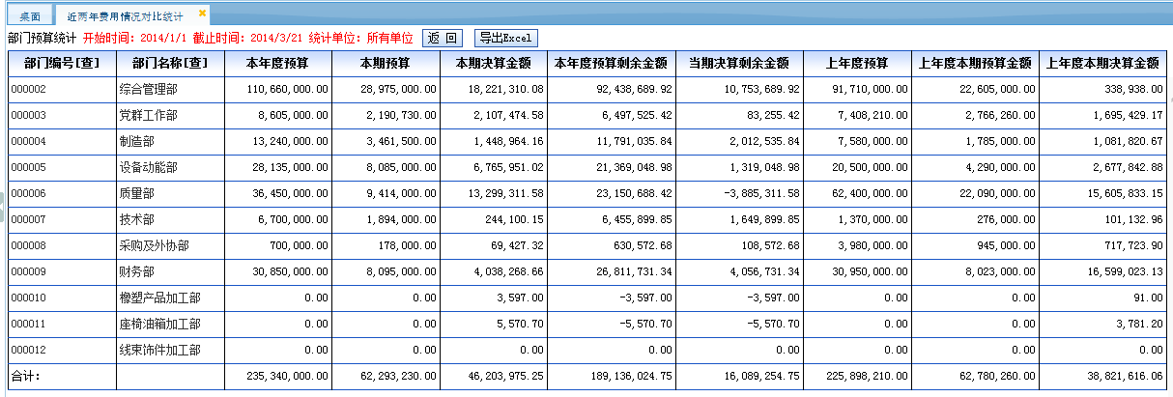

10．系统设置

10.1概述
系统设置模块的功能主要有：人员操作权限管理，角色操作权限管理，人员管理权限管理，采购权限管理，以及系统配置项配置，发布系统消息等。

10.2功能模块

10.2.1管理权限
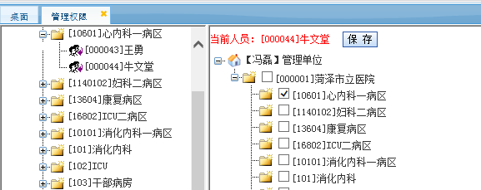
概述：设置用户管理的部门，为用户设置管理的部门后，有管理权限的用户进入系统后在单据审核时可以查看管理部门下用户的单据；在预算填报时可以填报有管理权限部门的预算填报单；可以查看管理部门的预算；在预算分解时可以确认管理部门的预算。
- 保存：先在左侧选择人员，再在右侧选择管理的部门，然后单击“保存设置”按钮完成操作。

10.2.3人员操作权限
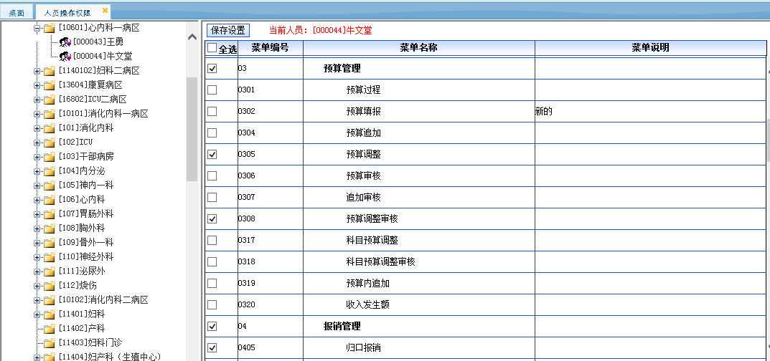
概述：设置人员的操作权限，即人员进入系统后可以操作哪些菜单的权限设置。
- 保存：先在左侧选择人员，然后再在右侧选择操作权限，点击“保存设置”按钮完成操作。该设置是对系统单个用户登入系统后的操作权限的控制。

10.2.4角色操作权限
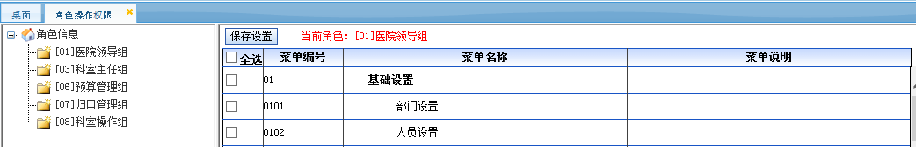
概述：设置角色的操作权限，即角色用户进入系统后可见的菜单的设置。
- 保存：先在左侧选择角色，然后再在右侧选择操作权限，点击“保存设置”按钮提示成功后完成操作。如果人员具有了该角色，那么他就具有了该角色所具有的权限。

10.2.5消息发布
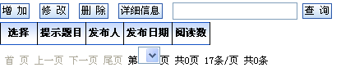
概述：发布系统提示信息。信息发布后，其他用户进入系统后会在桌面上显示提示信息。
- 新增：单击“新增”按钮，打开发布窗口，如下图：
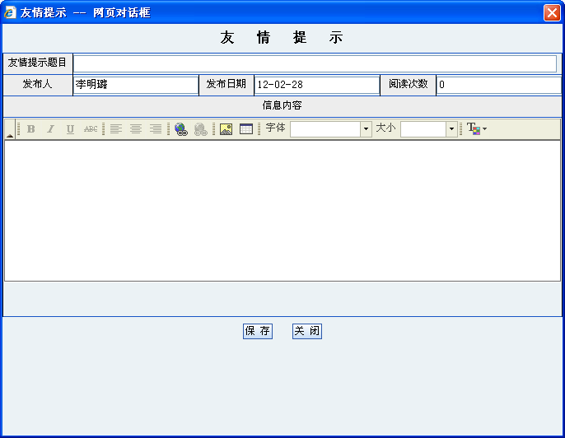
编辑完成后，单击保存。发布消息窗口如图：
填写完毕后单击“保存”按钮，提示成功后完成操作。
- 修改：单击选中要修改行，该行变为高亮显示，然后单击“修改”按钮，修改完成后，单击“保存”完成修改操作。
- 删除：单击选中要删除行，该行变为高亮显示，然后单击“删除”按钮，完成删除操作。
- 详细信息：单击选中要查看的行，该行变为高亮显示，然后单击“详细信息”按钮，系统自动打开查看详细信息窗口，查看完毕后，单击“关闭”按钮关闭查看窗口

10.2.6预算参数设置
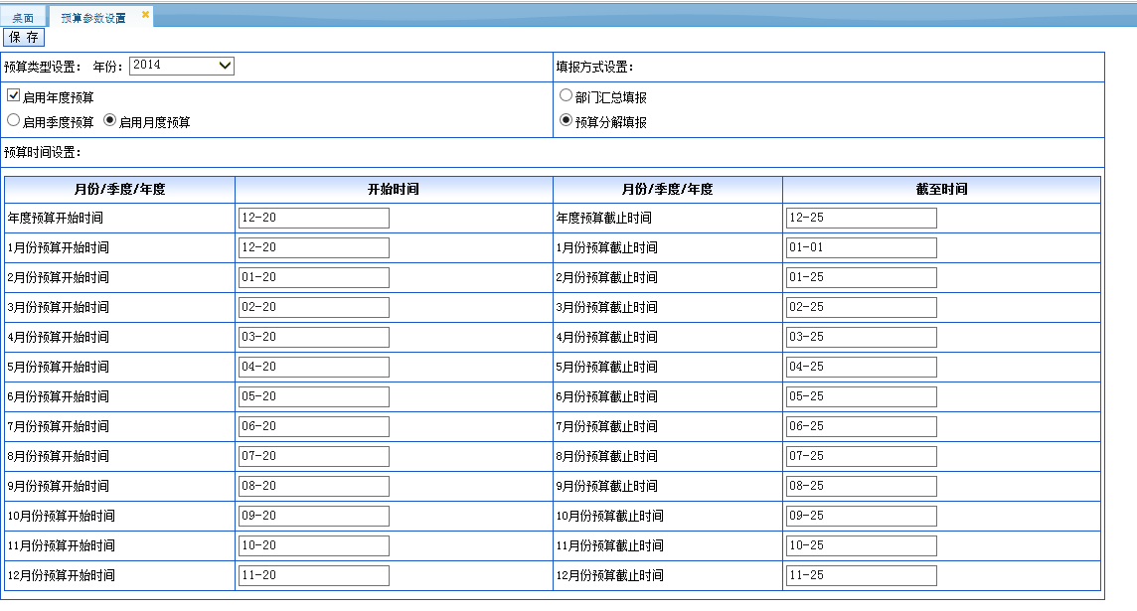
概述:对年度预算参数的配置。主要用于自动生成系统年度预算过程。
- 启用年度预算：是否开启年度预算配置。
- 启用季度预算/启用月度预算：预算分配到季度还是分配到月。
- 预算填报方式：部门汇总填报防水(自下而上)还是预算分解填报（自上而下）。
- 开始时间/结束时间：在这里设置，便于系统自动生成年度预算过程。

10.2.7流程设置
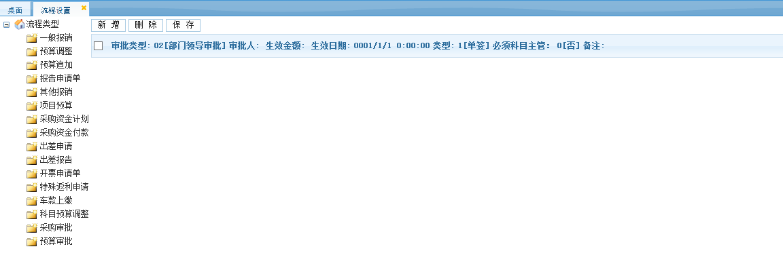
概述：系统中审批流程设置页面。在本系统中流程指单据提交后审批需要经过的环节。审批方式分为两种：单签和会签。单签和会签对于非个人审批的审批类型有意义。
单签：有审核该环节单据的用户组中的任何一位，进入系统对单据做出审批之后，该审 批环节就结束，其他用户进入系统后，系统不会再提示审批该单据。
会签：有审核该环节单据的用户组中的每一位，进入系统都对单据做出审批之后，该审 批 环节才审批结束。即只要有一个用户审核不通过，单据这时就被驳回到制单人，该 审核环节就结束了，有审核该环节权限的其他用户进入系统后，系统也将不再提醒用户 审批该单据；反之，只有在有审核该环节的每一位用户进入系统都对单据做出审批，且 都审核通过时，该单据才能进入下一个审核环节或者审核结束。
审批类型分为以下几种：
个人审批：系统中的用户登录系统后有权审批。
部门领导审批：管理各部门的领导用户登录系统后有权审批。
部门分管领导审批：部门分管领导用户登录系统后有权审批。
部门业务主管审批：部门业务主管的用户的登录系统后有权审批。
归口部门领导审批：管理各归口部门的领导用户登录系统后有权审批。
归口部门分管领导审批：归口部门分管领导用户登录系统后有权审批。
- 新增：单击“新增”，打开流程添加页面，如下图：
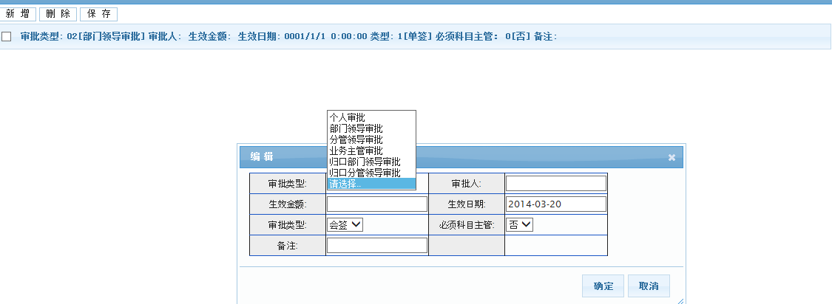编辑完成后，点击确定，这是还未完成对审批流的修改。需要单击“保存”按钮，提示成功后完成新增。
- 删除：选中要删除的行，该行变为高亮显示，再单击“删除”按钮，然后需要单击“保存”按钮，提示成功后完成删除。
- 保存：对审批流进行新增和删除操作后，需要单击“保存”按钮，提示成功后保存成功。

10.2.8 系统配置项
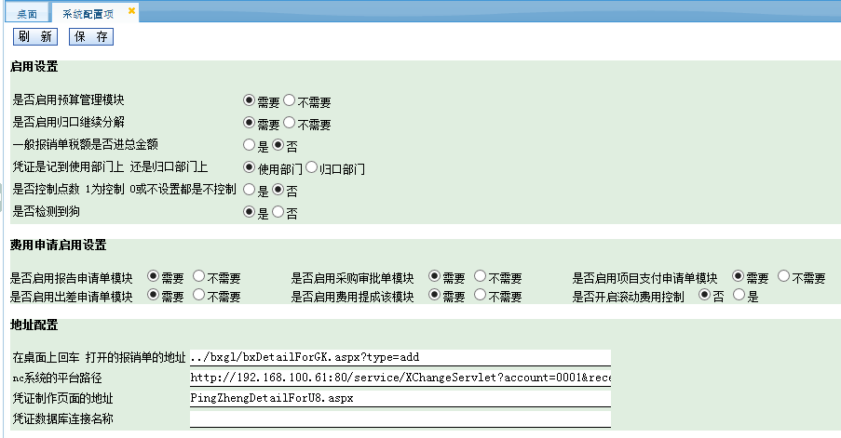
概述：系统配置项页面。
- 保存：设置好配置项后，需要单击“保存”按钮保存对系统的配置。

11.系统中的权限

11.1概述
在本系统中权限主要有两种：操作权限（菜单权限）和管理权限。

11.2 操作权限
操作权限有可分为两种：用户操作权限和角色操作权限。
用户操作权限：即单个用户可以操作的菜单的权限。（设置方式见本文档10.2.3）
角色操作权限：即角色用户组可以操作的菜单的权限。如果用户属于该角色，那么他就具有了该角色所具有的操作权限。（设置方式见本文档10.2.4）

11.2管理权限
管理权限，即用户管理部门的权限。设置用户管理的部门后，单据审核时可以查看管理部门下用户的单据；在预算填报时可以填报管理部门的预算填报单；查看预算时可以查看管理部门的预算；在预算分解时有管理权限的用户可以确认管理部门的预算。（设置方式见本文档10.2.1）

